.

Contenido

METODOLOGÍAS DE PROGRAMACIÓN 3

¿Cuál es la metodología de la programación? 4

Cómo aplicar metodologías ágiles 4

La documentación en un proceso de programación 5

¿Cuál es la mejor metodología de programación? 5

Metodologías de desarrollo de software tradicionales 5

Waterfall (cascada) 6

Prototipado 6

Espiral: 6

Incremental: 6

Diseño rápido de aplicaciones (RAD) 6

Metodologías de desarrollo de software ágiles 6

Kanban: 7

Scrum: 7

Lean: 7

Programación extrema (XP) 7

Otras metodologías 8

TDD 8

BDD (Behavior Driven Development) 8

PROGRAMACIÓN 8

1) LOS PRINCIPIOS DE DISEÑO DE SOFTWARE (KISS, SOLID, YAGNI, DRY, WET.) 8

DRY 8

WET anti-patron 9

KISS 10

YAGNI anti-patron 11

SOLID 12

CRÍTICAS A SOLID: 18

Hollywood ó Inversión de control IoC 19

Otros: 19

2) PATRONES GRASP 20

Alta cohesión y bajo acoplamiento 20

Creador 20

Controlador 20

Polimorfismo 21

Fabricación pura 21

Indirección 21

Variaciones protegidas 21

No hables con extraños (ley de demeter) 21

3) ARQUITECTURA 21

Estilos Arquitectónicos 21

Patrones de arquitectura 23

4) PATRONES DE DISEÑO 25

Patrones GOF 25

inyección de dependencias 26

singleton 26

CQRS 26

5) ANTI PATRONES DE DISEÑO 26

Qué son los anti patrones de diseño y su importancia 26

Tipos de anti patrones de diseño 27

6) MÉTODOS O PATRONES DE TOLERANCIA A FALLAS 36

Timeouts (tiempos de espera) 36

Retries (reintentos) 36

Circuit Breaker (cortocircuitos) 36

Deadlines (plazos) 36

Rate limiters (limitadores de velocidad) 36

Bulkhead 36

FallBack 36

7) PARADIGMAS DE PROGRAMACION 36

paradigma por procedimientos o Programación imperativa 36

La programación estructurada secuencial 37

Programación declarativa 37

Programación modular 38

Programación orientada a eventos 38

programación orientada a aspectos 38

programación concurrente 38

8) ALGORITMOS 38

Divide y vencerás 38

9) CICLO DE VIDA DE SOFWARE 38

Fases de desarrollo de software 38

Modelos de ciclos de vida del software 39

10) PRINCIPIOS DE CÓDIGO LIMPIO 39

CONCEPTOS BASICOS 40

CLEAN CODE 42

11) TÉCNICAS DE PROGRAMACIÓN 55

Conceptos 55

Conceptos avanzados 56

Paralelismo 58

Enrutamiento 58

Módulos 58

Maven 58

12) CALIDAD DEL SOFTWARE: 58

PRUEBAS DE CARGA 58

Evaluar código 59

13) SERVICIOS WEB 60

Descripción SOAP 60

Servicios Rest 62

Arquitecturas orientadas a servicios 64

14) APIS 64

API-FIRST 65

Code first 67

API DESIGN-FIRST 67

CONSUMER-FIRST 67

Especificación & Documentación 67

15) SPRING BOOT 68

• Jwt java , spring security jwt, jsp java 68

spring boot reactive 68

16) SEGURIDAD Y PRUEBAS 68

17) PRUEBAS DE INTEGRACION DEVOPS CD /CI 69

Jenkins - Travis CI 69

screenplay serenity 70

A) CYPRESS 70

18) ANGULAR 70

19) BASES DE DATOS 70

Buenas practicas bases de datos: 70

cap sql 71

indices en sql , vistas materiales 71

20) GESTION DE APIs Y IAM 71

21) PENDIENTES 71

1) sandbox 71

2) control de versiones 71

# **METODOLOGÍAS DE PROGRAMACIÓN**

**TENER EN CUENTA EN CUALQUIER PROYECTO EL LENGUAJE OBICUO**

<https://www.obsbusiness.school/blog/metodologia-de-programacion-definicion-tipos-y-aplicacion#:~:text=La%20metodolog%C3%ADa%20de%20programaci%C3%B3n%20es,ganar%20en%20visibilidad%20y%20control>.

Poner en funcionamiento un programa informático con un objetivo específico es algo que vemos todos los días **pero ¿Quién sabe lo que es la metodología de programación? Nuestra cotidianidad está rodeada de ejemplos de objetos que funcionan a base de programas**de estas características y con los que alcanzamos un alto grado de interacción. ¿Podrías nombrar alguno? Seguro que unos cuantos.

Sin embargo, pese a lo normal que pueda parecernos, la programación es un proceso más complejo de lo esperado. Para empezar, porque **es indispensable tener en cuenta elementos simultáneos que intervienen en su diseño y funcionamiento, y que para el caso incluiremos en el concepto de metodología de la programación.** Se trata de todas las técnicas y conocimientos necesarios para el funcionamiento de un programa informático. Lo central del asunto es que dicho programa se estructure de tal forma que sirva para una solución concreta.

## **¿Cuál es la metodología de la programación?**

**La metodología de programación es el enfoque teórico - práctico que hace posible encontrar soluciones a problemas complejos** partiendo del análisis y apoyándose en la planificación. Este planteamiento hace posible maximizar la eficiencia del desarrollo del software al ganar en visibilidad y control.

## **Cómo aplicar metodologías ágiles**

pasos para implementar una metodología de programación

La programación, resumiendo, determina el proceso para la creación de [una solución de carácter informático](https://www.obsbusiness.school/blog/consejos-para-la-gestion-de-proyectos-informaticos), cualquiera que sea su objetivo o naturaleza. **Cada problema es distinto, del mismo modo que los pasos** pasos para implementar una metodología de programación

**para implementar la solución**. Pero al margen de esto, los programas informáticos diseñados para tal fin no pueden obviar una serie de elementos básicos. Veamos en qué consisten:

* **Diálogo o intercambio:**el programa empieza por identificar el problema. Luego se centra en la comprensión del mismo. Cuanta mayor información se obtenga en esta primera fase, más acertada será la programación de la solución.
* **Especificación:**en esta segunda etapa se establecen de manera precisa las condiciones que debe cumplir el programa para alcanzar su objetivo, que es la solución del problema identificado. Todo lo relativo a la solución debe quedar descrito y clarificado en este punto.
* **Diseño:**el siguiente paso consiste en la construcción de un algoritmo que siga las especificidades descritas en el punto anterior.
* **Codificación:**esta fase es una de las más importantes de todo el proceso. El algoritmo que se ha diseñado anteriormente es traducido al lenguaje propio de la programación. O, dicho de otra forma, el programa cobra entidad.
* **Verificación**: en última instancia, los responsables del proyecto realizan una serie de pruebas para confirmar la viabilidad y la utilidad de la solución. Si cumple con lo establecido en la fase de diseño, se implementa en procesos que lo requieran. Si no es así, se deben tomar medidas para corregir los fallos que impidan su normal desarrollo.
* **Mantenimiento**: la solución implementada, que ya ha adquirido la categoría de programa informático, precisa mantenimiento cada cierto tiempo. También de esto depende su [grado de eficiencia.](https://www.obsbusiness.school/blog/el-control-de-proyectos-eficaz-en-3-claves)

## **La documentación en un proceso de programación**

Otro elemento transversal en el proceso de diseño de una solución informática una vez elegida la metodología de programación, es el de la documentación. Se requiere que sus responsables reúnan todos los datos de interés para la implementación del programa y que se haga un registro en cada una de las fases del proceso, atendiendo, claro está, a necesidades como:

* **Comentarios**relacionados con el proceso de diseño y codificación.
* **Especificación** de datos.
* **Diagramas de flujo** o pseudocódigo.
* **Especificación** de requisitos.
* **Listado** de programas fuente.
* **Explicación** de los algoritmos.

## **¿Cuál es la mejor metodología de programación?**

**Es difícil responder a la pregunta acerca de cuál es la mejor metodología de programación, puesto que cada una tiene sus particularidades** y eso las hace más o menos adecuadas para los distintos tipos de proyecto y sus objetivos.

En cualquier caso, a la hora de elegir hay que tener en cuenta las expectativas del cliente, por una parte, y, por otra, las capacidades y experiencia del equipo de desarrolladores.

## **Metodologías de desarrollo de software tradicionales**

Las metodologías de desarrollo de software tradicionales se caracterizan por definir total y rígidamente los requisitos al inicio de los proyectos de ingeniería de software. Los ciclos de desarrollo son poco flexibles y no permiten realizar cambios, al contrario que las metodologías ágiles; lo que ha propiciado el incremento en el uso de las segundas.

La organización del trabajo de las metodologías tradicionales es lineal, es decir, las etapas se suceden una tras otra y no se puede empezar la siguiente sin terminar la anterior. Tampoco se puede volver hacia atrás una vez se ha cambiado de etapa. Estas metodologías, no se adaptan nada bien a los cambios, y el mundo actual cambia constantemente. Las principales metodologías tradicionales o clasicas son:

### Waterfall (cascada)

Es una metodología en la que las etapas se organizan de arriba a abajo, de ahí el nombre. Se desarrollan las diferentes funciones en etapas diferenciadas y obedeciendo un riguroso orden. Antes de cada etapa se debe revisar el producto para ver si está listo para pasar a la siguiente fase. Los requisitos y especificaciones iniciales no están predispuestos para cambiarse, por lo que no se pueden ver los resultados hasta que el proyecto ya esté bastante avanzado.

### Prototipado

Se basa en la construcción de un prototipo de software que se construye rápidamente para que los usuarios puedan probarlo y aportar feedback. Así, se puede arreglar lo que está mal e incluir otros requerimientos que puedan surgir. Es un modelo iterativo que se basa en el método de prueba y error para comprender las especificidades del producto.

### Espiral:

Es una combinación de los dos modelos anteriores, que añade el concepto de análisis de riesgo. Se divide en cuatro etapas: planificación, análisis de riesgo, desarrollo de prototipo y evaluación del cliente. El nombre de esta metodología da nombre a su funcionamiento, ya que se van procesando las etapas en forma de espiral. Cuanto más cerca del centro se está, más avanzado está el proyecto.

### Incremental:

En esta metodología de desarrollo de software se va construyendo el producto final de manera progresiva. En cada etapa incremental se agrega una nueva funcionalidad, lo que permite ver resultados de una forma más rápida en comparación con el modelo en cascada. El software se puede empezar a utilizar incluso antes de que se complete totalmente y, en general, es mucho más flexible que las demás metodologías.

### Diseño rápido de aplicaciones (RAD)

esta metodología permite desarrollar software de alta calidad en un corto periodo de tiempo. Los costes son mucho más altos y el desarrollo más flexible, aunque requiere una mayor intervención de los usuarios. Por otro lado, el código puede contener más errores, y sus funciones son limitadas debido al poco tiempo del que se dispone para desarrollarlas. El objetivo es iterar el menor número posible de veces para conseguir una aplicación completa de forma rápida.

## **Metodologías de desarrollo de software ágiles**

Como hemos dicho al principio del artículo, las metodologías ágiles de desarrollo de software son las más utilizadas hoy en día debido a su alta flexibilidad y agilidad. Los equipos de trabajo que las utilizan son mucho más productivos y eficientes, ya que saben lo que tienen que hacer en cada momento. Además, la metodología permite adaptar el software a las necesidades que van surgiendo por el camino, lo que facilita construir aplicaciones más funcionales.

Las [metodologías ágiles](https://www.becas-santander.com/es/blog/devops-agile.html) se basan en la metodología incremental, en la que en cada ciclo de desarrollo se van agregando nuevas funcionalidades a la aplicación final. Sin embargo, los ciclos son mucho más cortos y rápidos, por lo que se van agregando pequeñas funcionalidades en lugar de grandes cambios.

Este tipo de metodologías permite construir equipos de trabajo autosuficientes e independientes que se reúnen cada poco tiempo para poner en común las novedades. Poco a poco, se va construyendo y puliendo el producto final, a la vez que el cliente puede ir aportando nuevos requerimientos o correcciones, ya que puede comprobar cómo avanza el proyecto en tiempo real.

Las principales metodologías ágiles son:

### Kanban:

metodología de trabajo inventada por la empresa de automóviles Toyota. Consiste en dividir las tareas en porciones mínimas y organizarlas en un tablero de trabajo dividido en tareas pendientes, en curso y finalizadas. De esta forma, se crea un flujo de trabajo muy visual basado en tareas prioritarias e incrementando el valor del producto.

### [Scrum](https://learningroom.becas-santander.com/info/implantar-scrum-con-exito-00174368):

es también una metodología incremental que divide los requisitos y tareas de forma similar a Kanban. Se itera sobre bloques de tiempos cortos y fijos (entre dos y cuatro semanas) para conseguir un resultado completo en cada iteración. Las etapas son: planificación de la iteración (planning sprint), ejecución (sprint), reunión diaria (daily meeting) y demostración de resultados (sprint review). Cada iteración por estas etapas  se denomina también sprint.

### Lean:

está configurado para que pequeños equipos de desarrollo muy capacitados elaboren cualquier tarea en poco tiempo. Los activos más importantes son las personas y su compromiso, relegando así a un segundo plano el tiempo y los costes. El aprendizaje, las reacciones rápidas y potenciar el equipo son fundamentales.

### Programación extrema (XP)

es una metodología de desarrollo de software basada en las relaciones interpersonales, que se consideran la clave del éxito. Su principal objetivo es crear un buen ambiente de trabajo en equipo y que haya un feedback constante del cliente. El trabajo se basa en 12 conceptos: diseño sencillo, testing, refactorización y codificación con estándares, propiedad colectiva del código, programación en parejas, integración continua, entregas semanales e integridad con el cliente, cliente in situ, entregas frecuentes y planificación.

## **Otras metodologías**

### TDD

Test Driven Development. Es un proceso de desarrollo que consiste en codificar pruebas, desarrollar y refactorizar de forma continua el código construido. La idea principal de esta metodología es realizar de forma inicial las pruebas unitarias para el código que tenemos que implementar.

### BDD (Behavior Driven Development)

BDD es una estrategia de desarrollo dirigido por comportamiento, empatizando con el usuario final de tus desarrollos.

# **PROGRAMACIÓN**

## **LOS PRINCIPIOS DE DISEÑO DE SOFTWARE (KISS, SOLID, YAGNI, DRY, WET.)**

### DRY

Por sus siglas DRY significa Don’t Repeat Yourself, en español “No te repitas” llama a aplicar la práctica de no repetir el mismo código en el sistema. Básicamente una pieza de código en el sistema tiene que ser única, no ambigua, tener un objetivo único y no puede repetirse.

**Ventajas**

* Mejora la mantenibilidad: Esta es la principal ventaja de aplicar este principio, nos permitirá que cuando tengamos que realizar cambios en el código o refactorización, los ajustes los tengamos que realizar en un solo lugar. Adicionalmente corregir un bug será una tarea más sencilla ya que solo tendremos ese defecto solo en ese segmento de código y no duplicado en cada lugar donde se encuentra esa pieza de código.
* Permite crear un código más legible y fácil de entender para todo el equipo.
* Otra ventaja importante es la reusabilidad, esta es inherente a la aplicación de esta práctica, al fusionar varios bloques de código en una solo, con un objetivo definido, podremos reusarlo en el ámbito de la aplicación cada vez que lo necesitemos.
* Mejora el testeo del software (unitario, integración) al no tener duplicados.
* Mayor velocidad en el desarrollo como consecuencia de la reusabilidad.

Existe otro principio asociado con DRY pero con un significado completamente opuesto, es en sí lo contrario y debería evitarse, su nombre es WET, en inglés “We Edit Terrible / Tumultuously / Tempestuously / Tenaciously / Too much / Timidly / Tortuously”, en alguna bibliografía refiere a “We Enjoy Typing”, en referencia a que se disfruta escribir mucho o duplicar código, el significado que me parece más ajustado es “Write Everything Twice”.

**Ejemplo práctico**

public class DrySample {

public static final boolean logged = true;

public static final String ROLE = "admin";

// DRY sample, just a method to check isAdmin

public static boolean isAdmin() {

return logged && ROLE.equals("admin");

}

// DRY sample, just a method run Report with args parameter number

public static void runReport(int report) {

if (isAdmin()) {

System.out.println("Report " + report);

}

}

// Anti DRY sample, another duplicated method to do the same that previous method

public static void runReport2() {

if (logged && ROLE.equals("admin")) {

System.out.println("Report 2");

}

}

public static void main(String[] args) {

runReport(10);

runReport2();

}

}

### WET anti-patron

ESTE PRINCIPIO SIEMPRE SE DEBE EVITAR, ES EL CONTRARIO A DRY:

* Repite cada cosa.
* Es un anti-principio.
* Es lo contrario a DRY.
* Siempre debe evitarse.

### KISS

KISS es un principio aplicado al desarrollo de software y a otros ámbitos. Significa «Keep It Simple, Stupid», en español “Mantenlo simple y estúpido”, y nos quiere decir que las cosas sencillas funcionan mejor, a nivel de código, que lo mantengamos simple.

El principio KISS aplicado al desarrollo de software en particular implica que nuestra solución tanto en diseño como en implementación debe ser sencilla, no excederse en sobre-diseño o sobre-arquitectura cuando no sea necesario. Evitar el nivel de complejidad de la solución cuando no sea estrictamente necesario.

**Ventajas:**

* Mantener las cosas simples.
* Aplica a otras áreas de la vida, no solo al software.
* La implementación debe ser sencilla.
* Evitar soluciones excesivamente complejas o sobre-diseños cuando no sean necesarios.
* Mejora la legibilidad y comprensión del sistema.
* Facilita el mantenimiento y probablemente disminuya la deuda técnica.
* Podrás centrarte en resolver otros problemas.
* Produce código de mayor calidad.

**¿Cómo aplicar KISS?**

La clave para aplicar este principio radica en la capacidad nuestra para poder descomponer un problema hasta sus elementos más indivisibles, y desde esa base poder aplicar esta práctica sin perder de vista claramente su objetivo como sistema.

**Algunas sugerencias son:**

* Divide el problema en muchos pequeños problemas. Cada problema debe poder resolverse en una o muy pocas clases.
* Mantener los métodos pequeños, donde cada método nunca debe tener más de 30-40 líneas. Cada método sólo debería resolver un pequeño problema, no muchos casos de uso.
* Si tiene muchas condiciones en su método, dividirlas en métodos más pequeños.
* Los dos puntos anteriores deben mantenerse tan simple como sea posible mientras codificas.

**Ejemplo práctico**

Veamos en un ejemplo la aplicación de este principio

public class KissSample {

private static String []days = new String[] {"Sunday","Monday","Tuesday","Wednesday","Thursday","Friday", "Saturday"};

// Anti KISS sample, more complex, verbose sample

public static String dayOfWeek1(int number) {

switch (number) {

case 1: return "Sunday";

case 2: return "Monday";

case 3: return "Tuesday";

case 4: return "Wednesday";

case 5: return "Thursday";

case 6: return "Friday";

case 7: return "Saturday";

default: throw new UnsupportedOperationException();

}

}

// Kiss Sample, simple, stupid

public static String dayOfWeek2(int number) {

if (number < 1 || number > 7)

throw new UnsupportedOperationException();

return days[number-1];

}

public static void main(String[] args) {

System.out.println("1- Day 1 is " + dayOfWeek1(1));

System.out.println("2- Day 1 is " + dayOfWeek2(1));

}

}

### YAGNI anti-patron

Este principio, en inglés “You Aren’t Gonna Need It”, refiere a no codificar aquello que no vamos a necesitar, en español significa “No vas a necesitarlo”. Los programadores en ocasiones agregamos en las aplicaciones lógica “por si acaso”, pensando que en el futuro la vamos a necesitar, ignorando que estamos agregando complejidad adicional con algo que no aporta valor directo a la solución.

* "No vas a necesitarlo"
* No agregar funcionalidades que no se requieran.
* Evitar el "código inflado'.

**Desventajas de aplicar este principio**

* Incremento del tiempo de desarrollo.
* Mayor complejidad para testear o alcanzar un mayor coverage en las pruebas.
* Dificulta la legibilidad.
* Puede incrementar los costes generales sin generar ningún beneficio a cambio.



### SOLID

#### **Principio de responsabilidad única:**

<https://github.com/Klerith/clean-course/blob/fin-seccion-04/src/clean-code/06-classes-c.ts>

Un ejemplo:

<https://www.youtube.com/watch?v=ExvSU1uvpmE&list=PLCKuOXG0bPi10iAvvsp-uDWDOM-wRAXJm&index=1>

#### **Principio de Abierto/Cerrado**



En este ejemplo si queremos agregar a esa notificación un mensaje de WhatsApp deberíamos modificar el código y eso rompe el principio, sería mejor extenderlo, puede ser a través de polimorfismo:



En este ejemplo se ve la solución y si se necesita una nueva forma de notificación simplemente creamos una nueva clase e implementamos la interface

#### [**Principio de Sustitución de Liskov**](https://profile.es/blog/principios-solid-desarrollo-software-calidad/#3_Principio_de_Sustitucion_de_Liskov)

Es un tema netamente de herencia

Ejemplo rompe principio: 

Porque, si ponemos una tortuga, no corre ni casa eso rompe el principio y es un pésimo diseño:



En esta solución simplemente implementamos una interfaz de lo que pueda necesitar.

#### [**Principio de Segregación de la Interfaz**](https://profile.es/blog/principios-solid-desarrollo-software-calidad/#4_Principio_de_Segregacion_de_la_Interfaz)

Varias interfaces funcionan mejor que una sola

Este código en general está bien



Pero si implementamos esta interfaz en otra clase como la siguiente, tendría un problema por que no necesita implementar todas.



Una forma correcta es dividir estos métodos, es similar a liskov, pero en este caso es mas de dividir y sobre las interfaces más pequeñas



#### [**Principio de Inversión de Dependencias**](https://profile.es/blog/principios-solid-desarrollo-software-calidad/#5_Principio_de_Inversion_de_Dependencias)

Clases de alto nivel no deben depender de las clases de bajo nivel, se basa en la abstracción, esto nos permite reducir el desacople.

Hay varios patrones que hacen uso de esto indirectamente como: inyección de dependencias

Este ejempló rompe el principio:



Cumple, pero en este caso si MailChimpservice ya no lo usan como proveedor, rompe el principio.

Una solución puede ser:



Simplemente ahora implementa la interfaz:



Simplemente modifica la instancia y lo demás se mantiene:

Otro ejemplo:

### [CRÍTICAS A SOLID](https://profile.es/blog/principios-solid-desarrollo-software-calidad/#Criticas_a_SOLID):

<https://profile.es/blog/principios-solid-desarrollo-software-calidad/#Criticas_a_SOLID>

### Hollywood ó Inversión de control IoC

Basado en la típica respuesta que se les da a los actores que hacen una prueba para una película: "**No nos llame, nosotros le llamaremos**". Este principio está relacionado con el principio de inversión de dependencias de *SOLID*. Un ejemplo del principio de Hollywood es la *inversión de control* (IoC), que hace que una clase obtenga las referencias a objetos que necesita para funcionar, a través de una entidad externa.  
  
Estos son algunos de los más útiles o importantes, pero se pueden encontrar algunos más. Lo importante es saber en qué consiste cada principio. Así si violamos alguno de ellos, deberemos tener clara la razón que nos lleva a no cumplirlo.

Otros usos destacados de IoC es el que se hace en algunos conocidos patrones de diseño:

* [Observer](https://sourcemaking.com/design_patterns/observer)
* [Factory Method](https://sourcemaking.com/design_patterns/factory_method)
* [Strategy](https://sourcemaking.com/design_patterns/strategy)
* [Template Method](https://medium.com/p/cba682d88dc5)

### Otros:

* SoC (Separa los asuntos)

Principio *SoC* (*separation of concerns*). Los asuntos, son los diferentes aspectos de la funcionalidad de nuestra aplicación. Por ejemplo, la capa de negocio, la capa de datos etc. Un buen ejemplo de separación es el patrón MVC.

#### **La regla del Boy Scout**

Como programadores, debemos hacer como los *Boy Scout*, que dejan el campo más limpio que cuándo llegaron. El código siempre puede mejorar. Si podemos, **debemos refactorizar el código para dejarlo todavía más limpio y simple que antes**.

#### **Buenas prácticas:**

* Aumentar la abstracción
* Aumente la reutilización
* Diseño para la flexibilidad
* Anticípese a la obsolescencia
* Escalabilidad
* Evitar variables globales que permitan hoisting
* Diseño para portabilidad: Al diseñar un sistema, debe recordar que se puede usar en una plataforma o dispositivo diferente al que está utilizando actualmente. Si está creando una aplicación web solo para la web, será costoso y consumirá mucho tiempo si alguna vez desea convertirla en una aplicación de iOS, una aplicación de Android, una aplicación de escritorio de Windows o algo así. Eso puede implicar la creación de un sistema completamente nuevo para poder portar. Por lo tanto, desea tener esto en cuenta cuando diseñe el sistema.
* Diseño para testabilidad
* Diseño defensivo: No hay forma de facilitar esto, pero simplemente significa hacer que su código sea a prueba de idiotas o que sea a prueba de profanos. Incluso puede pensar en ello como una prueba para principiantes de su código. Esa es la mejor manera en que puedo explicar esto.

## **PATRONES GRASP**

### Alta cohesión y bajo acoplamiento

#### **Bajo acoplamiento**

Es la idea de tener las clases lo menos ligadas entre sí que se pueda. De tal forma que, en caso de producirse una modificación en alguna de ellas, se tenga la mínima repercusión posible en el resto de las clases, potenciando la reutilización, y disminuyendo la dependencia entre clases.

Los beneficios de este factor es que no se afectan por cambios de otros componentes, son fáciles de entender cada uno y fáciles de reutilizar.

#### **Alta cohesión**

Es una medida de cuán relacionadas y enfocadas están las responsabilidades de una clase

Una clase que posee alta cohesión va a compartir varias responsabilidades con otras clases

Al contrario de la alta cohesión, la baja cohesión va a albergar muchas responsabilidades dentro de una sola clase

### Creador

### Controlador

### Polimorfismo

### Fabricación pura

### Indirección

### Variaciones protegidas

### No hables con extraños (ley de demeter)

Según este principio, una unidad solo debe tener conocimiento limitado de otras unidades, y solo conocer aquellas que están relacionadas. La una unidad solo debe hablar con amigos y nunca con extraños. Además, la unidad solo debe hablar con amigos inmediatos.

Simplificando mucho, tenemos que tratar de evitar utilizar métodos de un objeto que ha sido devuelto por otro método. En este caso es útil seguir la regla de nunca usar más de un punto cuando accedemos a métodos de un objeto. Por ejemplo, no usar *clienteActual.ObtenerDireccion.calle.CambiarNombreDeCalle*. Recuerda, **no hay que hablar con extraños**.

<http://www.lsi.us.es/docencia/get.php?id=906>

## **ARQUITECTURA**

### Estilos Arquitectónicos

El estilo de arquitectura basado en componentes

Estructura:

* Basado en Componentes
* Aplicación Monolítica
* Capas
* Tuberías y Filtros (Pipes and Filters)
* Blackboard

**Memoria Compartida**:

como **estilos** basados ​​en roles, pizarra, centrados en bases de datos.

**Mensajería**: como la invocación implícita, la mensajería asincrónica y el estilo de publicación-suscripción.

**Sistemas Interactivos**

* Model-View-Controller
* Presentation-Abstraction-Communication

**Sistemas Distribuidos:**

Tales como estilos orientados a servicios, peer to peer, intermediario de solicitud de objetos y estilos de computación en la nube.

* Broker
* Trader

**Sistemas Adaptables:**

como estilo de microkernel, reflexión, estilos de lenguaje específicos de dominio.

* Reflection
* Microkernel



SOA (arquitectura orientada a servicios)

Es un estilo de arquitectura en la que se modelizan las operaciones como servicios

<https://kaldt-slange.medium.com/estilos-de-arquitectura-de-software-parte-i-6c5b60eb27b8>

<https://www.youtube.com/watch?v=NrnJ94iqUqk>

### Patrones de arquitectura

Patrones arquitectónicos

* Tres niveles (Three-tier )
* [Arquitectura de microservicios](https://es.wikipedia.org/wiki/Arquitectura_de_microservicios)

Ejemplo de una arquitectura como se organizarla

Imagen donde se ve dependencia e imagen de como separarla

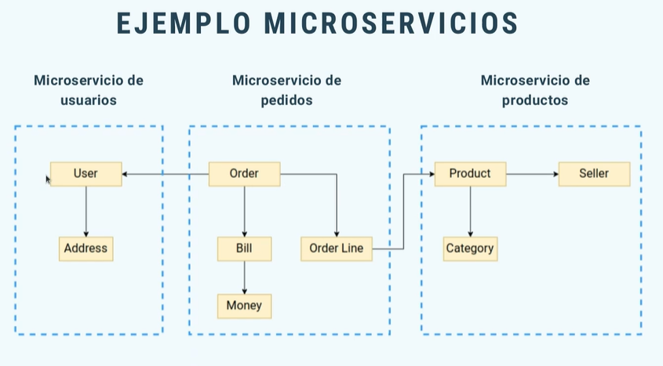

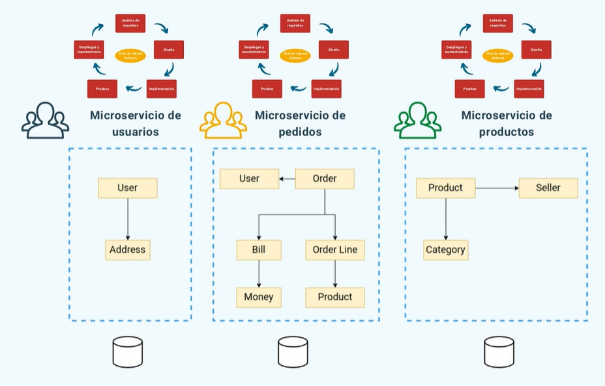

Es un ejemplo de una clarificación de código como se hace en doman driven design ddd

Métodos de comunicación

* + API rest
  + Sistema de mensajes Event Driven Arquitecture

Anti patrón de diseño en microservicios:

* + Compartir una única base de datos
  + Se pierde encapsulación de los datos inexistentes.

Guiada por eventos:

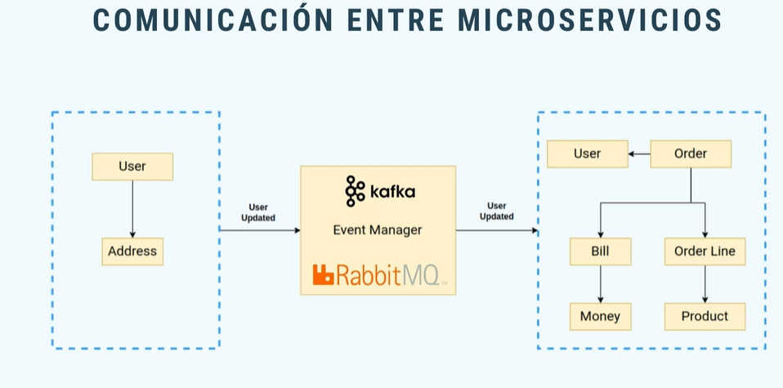

Ejemplo de seguridad:

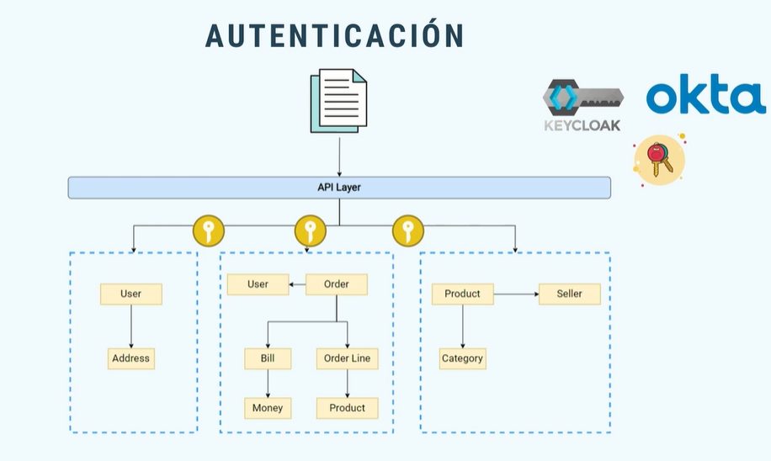

Sistemas de logs como splunk

Monitorización en tiempo real como spring actuator o centralizada como new relic.

* [Arquitectura de microkernel](https://es.wikipedia.org/wiki/Micron%C3%BAcleo)

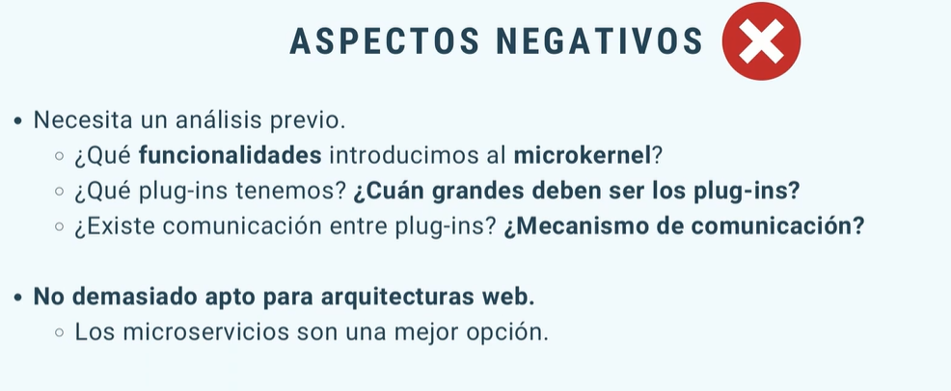

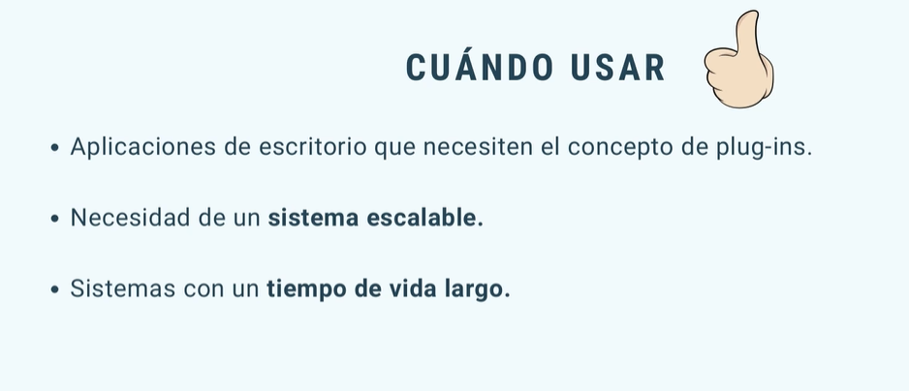

* Invocación implícita
* [Arquitectura en pizarra](https://es.wikipedia.org/wiki/Arquitectura_en_pizarra_(inform%C3%A1tica)) (Blackboard)
* [Arquitectura dirigida por eventos](https://es.wikipedia.org/wiki/Arquitectura_dirigida_por_eventos), Presentación-abstracción-control
* [Peer-to-peer](https://es.wikipedia.org/wiki/Peer-to-peer) (red peer-to-peer, red de pares, red entre iguales o red entre pares (P2P))
* [Arquitectura orientada a servicios](https://es.wikipedia.org/wiki/Arquitectura_orientada_a_servicios)
* Objetos desnudos
* [Modelo Vista Controlador](https://es.wikipedia.org/wiki/Modelo_Vista_Controlador)
* Arquitectura Hexagonal (arquitectura de puertos y adaptadores), también se puede considerar como evolución de ddd:

Ejemplo:

<https://refactorizando.com/ejemplo-de-arquitectura-hexagonal/>

<https://github.com/refactorizando-web/spring-data-hexagonal-architecture>

puertos: por donde fluye la información (en java podría ser las interfaces)

adaptadores:

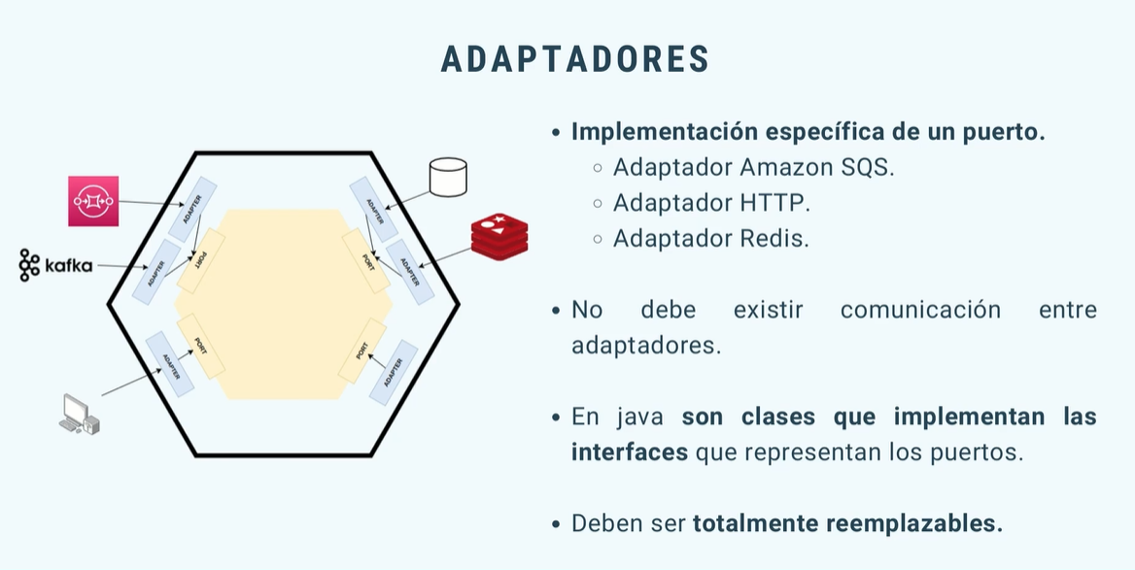

Servicios

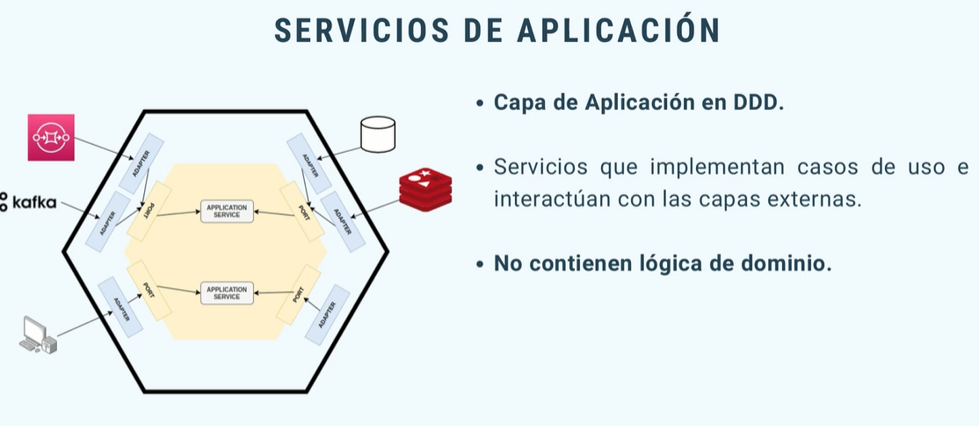

Dominio

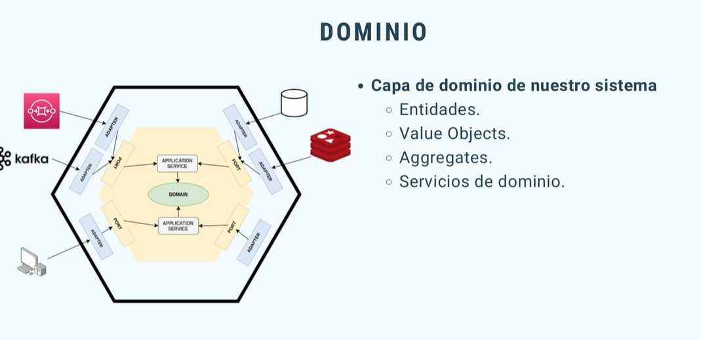

Aquí se puede ver la inversión de dependencia, tener en cuenta que las flechas para significan las dependencias que existen, no el flujo. Parte de inversión de dependencias, los módulos interiores no pueden depender de los exteriores.

Y el segundo punto es que las abstracciones no pueden depender de implementaciones concretas, sino que las implementaciones concretas deben depender de las abstracciones.

Nuestra aplicación no depende de las implementaciones concretas, como puede ser Amazon s, QS o Kafka, sino que es al revés. Las implementaciones dependen de las abstracciones que nosotros les proporcionamos, es decir, los puertos, los interfaces de entrada a nuestro sistema. Si se quiere añadir una implementación concreta nueva, esta tiene que seguir lo que nosotros le indicamos en la interfaz.

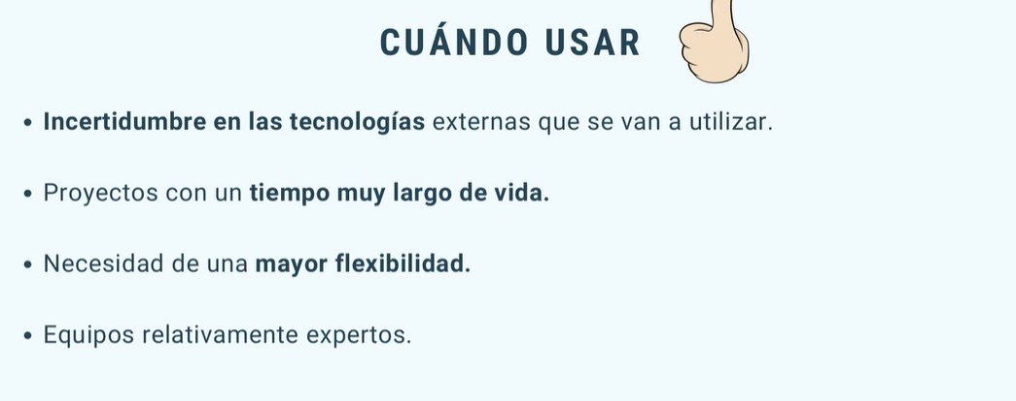

* Arquitectura en pipeline
* Arquitectura Monolito
* Arquitectura Microlitos
* Arquitectura Multi-tenant
* Arquitectura de capas ( Multilayered – multicapa)
* [Programación por capas](https://es.wikipedia.org/wiki/Programaci%C3%B3n_por_capas):

Modelo anémico (considerado como antipatron, tener cuidado, esto pasa mucho en arquitecturas convencionales)

* Arquitectura de comandos CQRS:

Donde usar:

* + sistemas donde la escalabilidad es muy importante o crítica.
  + Volumen de datos y transacciones elevados
  + Proyectos con problemas de rendimiento.
  + Distinto tratamiento de escrituras y lecturas

Evento sourcing + CQRC, esta tecnica fortalece puntos débiles de CQRS

* Arquitectura basada en espacios (Space based Architecture)
* Sensor-controller-actuator
* Presentation–abstraction–control
* Patrón cliente-servido
* Patrón maestro-esclavo
* Patrón de filtro de tubería
* Patrón de intermediario
* Patrón de intérprete
* La metodología domain-driven-design o DDD:

Arquitectura centrada en el dominio, seria la logia de dominio, algo centrada en el problema.

Con el tiempo que avanza el proyecto la complejidad y el tiempo son constantes.  
separando los casos de uso y las reglas del dominio conseguimos independizar 2 partes y hace que sea más flexible.

Ejemplo

Te pueden pedir que cambies cierta información o muestres otra, Pero Las reglas como del futbol, no van a cambiar como la tarjeta roja, es algo inherente al dominio.

TENER EN CUENTA EN CUALQUIER PROYECTO EL LENGUAJE OBICUO

Esto permite tener buena comunicación en el equipo, ejemplo; algunas usan expresiones como añadir un usuario y otros como dar de alta, ya que para algunos puede significar algo diferente.

**Capas**:

Presentación -> Aplicación -> infraestructura

Presentación -> Aplicación -> dominio -> infraestructura

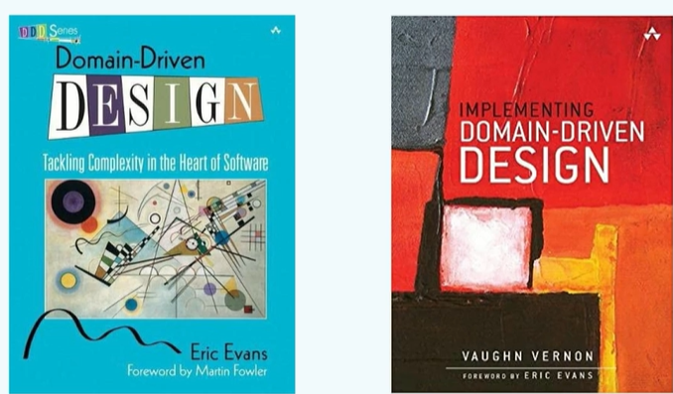

* Arquitectura por eventos:
  + Técnica evento sourcing

Cuando usar:

* + - Situaciones donde consideremos usar CQRS
    - cuando necesitemos conocer el estado del sistema en un instante del pasado
    - necesidad de un log con todas las acciones realizadas por los usuarios
    - cuando la eficiencia de las consultas no sea algo crítico.
  + Evento driven programming

Es un paradigma de programación donde

* + - Una entidad publica un evento
    - Otra entidad lo consume

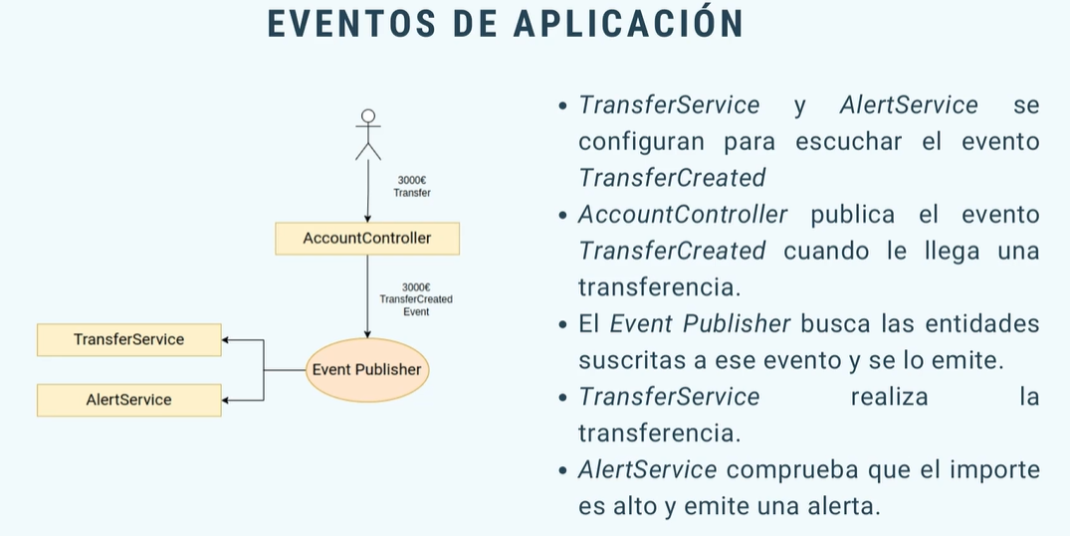

Podemos ver que lo que se busca es que los servicios estén desacoplados del controlador, normalmente llamaría a ambos servicios de forma síncrona, al mismo tiempo.

Cuando usar:

* + - Cuando necesitemos mas entidades que procesen el mismo evento
    - Necesidad de operaciones asíncronas
    - Cuando la parte productora no necesite el resultado de la parte que escucha y procesa el evento.
  + Evento driven architecture

Patrón de arquitectura muy utilizada en microservicios

Donde el subsistema viene determinado por eventos donde un componente publica un evento y el otro lo consume

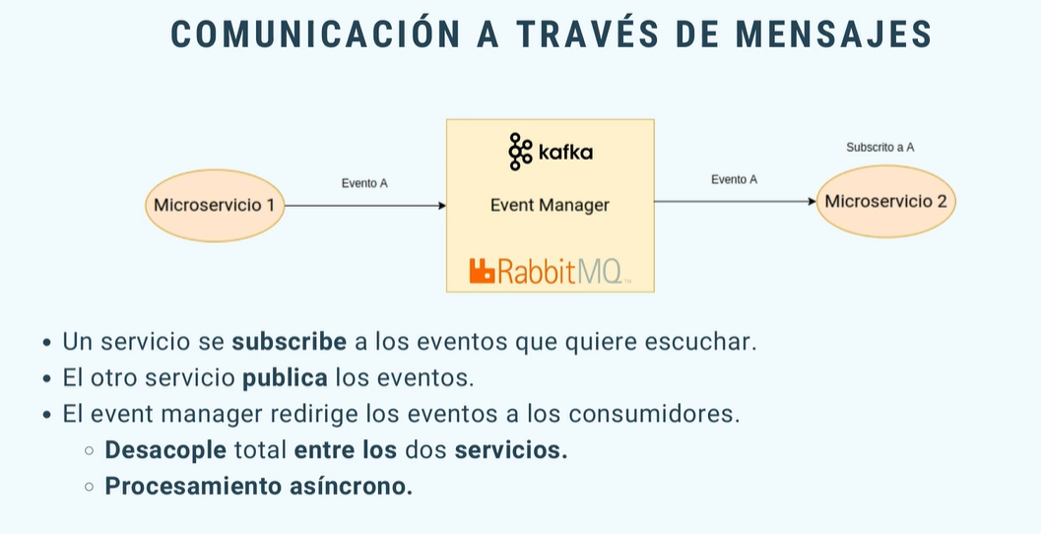

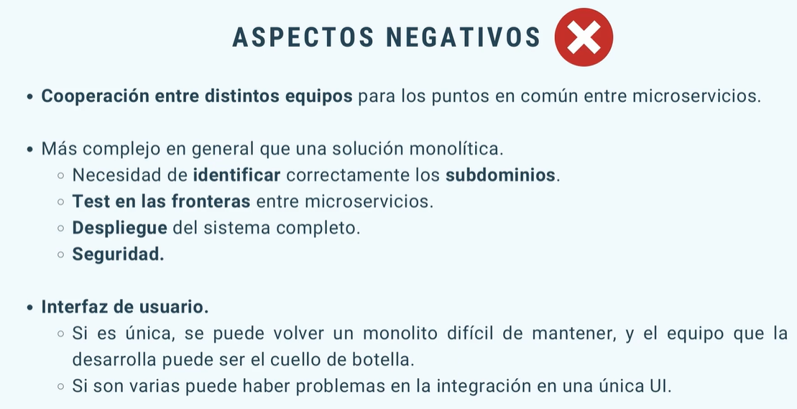

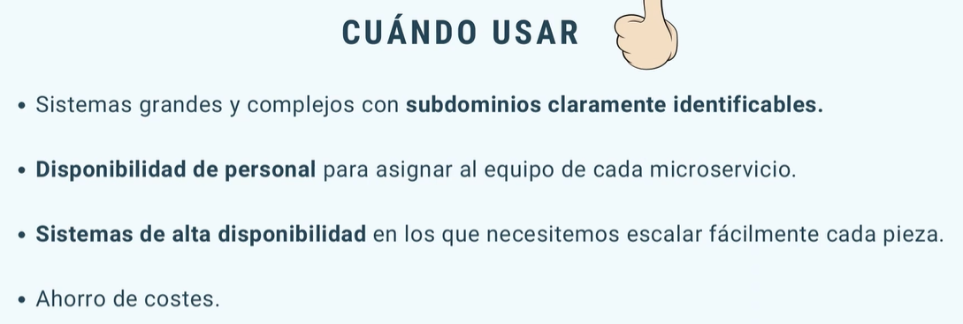

* Arquitecturas testeables

No basta un despliegue rápido, debemos hacer despliegue fiable.

Algunos test son:

* + Unitarios
  + Integración: preferiblemente bbdd, probar detalles específicos, no probar todo el codigo

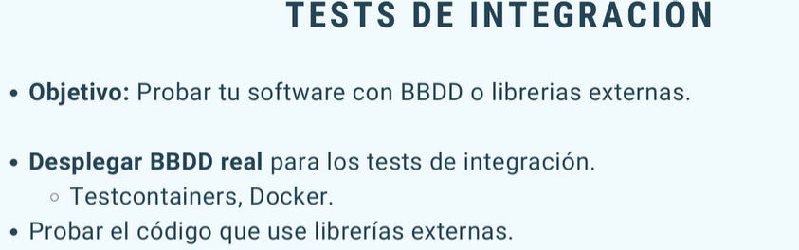

* + Test de contrato

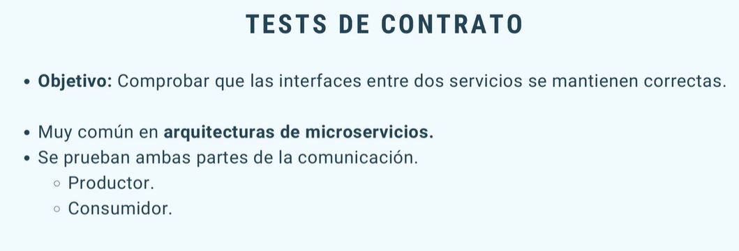

* + Test de UI: no tener muchos test de estos

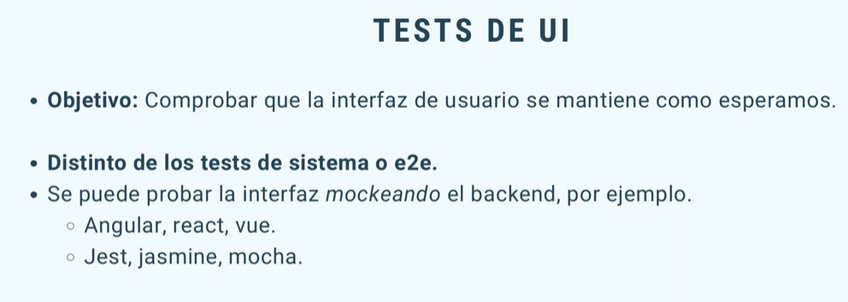

* + Test E2E

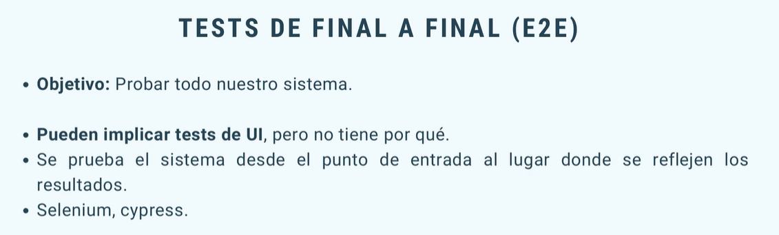

* + Test de aceptación:

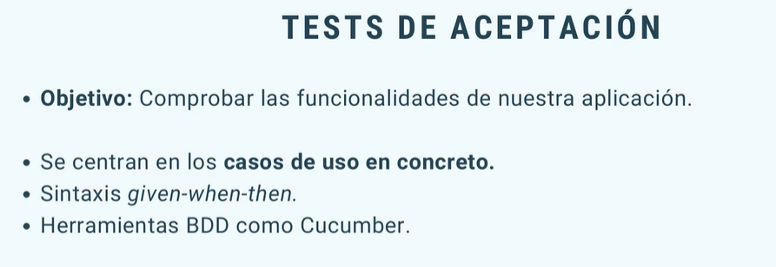

* + Test exploratorios
* Evolving architecture

Sistema abierto a cambios-> último momento responsable

* Sacrifical architecture

Escribir código pensando que en unos años se va a desechar.

Fuentes:

<https://medium.com/modern-software-architecture/modern-software-architecture-1-domain-driven-design-f06fad8695f9>

<https://www.dreams.es/transformacion-digital/desarrolladores-paginas-web/patrones-de-arquitectura-de-software>

<https://medium.com/@maniakhitoccori/los-10-patrones-comunes-de-arquitectura-de-software-d8b9047edf0b>

## **PATRONES DE DISEÑO**

en el siguiente link Puedo ver una lista de patrones de diseño en java y otros:

<https://refactoring.guru/es/design-patterns/java>

* patrones para java:
* patrones de creación:
* Patron builder:
* Constructor telescópico
* Fabrica simple (Static Factory)
* Método de fabrica
* Singleton
* Adaptador
* Decorador
* Proxy
* Observador
* Estrategia
* Método de plantilla

### Patrones GOF

#### **Patrones Creacionales**

#### **Patrones estructurales**

#### **Patrones de comportamiento**

#### **Patrones de interacción**

### inyección de dependencias

### singleton

### CQRS

<https://www.scielo.cl/scielo.php?script=sci_arttext&pid=S0718-07642013000300012>

## **ANTI PATRONES DE DISEÑO**

Si ya conoces los patrones de diseño y quieres profundizar más en este tema, te vamos a contar en esta ocasión qué son los anti patrones de diseño y la importancia que tiene saber reconocerlos.

### Qué son los anti patrones de diseño y su importancia

Un anti patrón de diseño es un patrón de diseño que nos va a conducir a una **mala solución** a un problema.

Es fundamental conocer los anti patrones de diseño, porque se considera una parte importante de una **buena práctica** de programación.

Como programador se deberían conocer los anti patrones para **evitarlos siempre que sea posible**, lo que requiere tener una cierta idea de los mismos para poder reconocerlos, identificarlos y tan pronto como sea posible eliminarlos dentro del ciclo de vida del desarrollo del software.

### Tipos de anti patrones de diseño

Podemos encontrarnos con diferentes tipos de anti patrones:

* **Antipatrones de diseño de software**, como podría ser generar una clase muy gorda, dotarla de demasiados atributos, demasiados métodos y haciéndola responsable de, por ejemplo, prácticamente toda la lógica del negocio de la aplicación que esté llevando.
* **Antipatrones de diseño Orientado a Objetos**, como podría ser la **Singletonitis**, que es el abuso del patrón de diseño Singleton, y que se considera una mala práctica.
* **Antipatrones de programación**, cómo podría ser el conocido código espagueti, que consiste en construir sistemas sin estructuras y difícilmente comprensibles.
* **Antipatrones metodológicos**, como por ejemplo hacer programación de copiar pegar trozos de código en lugar de intentar hacer soluciones genéricas.

#### **Anti-patrones de Codificación**

* **Lava Flow**: Algo así como “programar al estilo volcán”. Es construir grandes cantidades de código de manera desordenada, con poca documentación y poca claridad de su función en el sistema. Conforme el sistema avanza en su desarrollo, y crece, se dice que estos flujos de lava se solidifican, es decir, se vuelve mucho más complicado corregir los problemas que originan, y el desorden va creciendo geométricamente. Esto se hace patente cuando: 1. Se declaran variables no justificadas. 2. Se construyen clases o bloques de código muy grandes y complejas sin documentar, o que no se relacionan claramente con la arquitectura. 3. Usando un inconsistente y difuso estilo de evolución de una arquitectura. 4. Cuando en el sistema existen muchas áreas con código por terminar o reemplazar. 5. Y claro, cuando dejamos código sin uso abandonado; interfaces o componentes obsoletos en el cuerpo del sistema. Los resultados son predecibles: conforme los flujos se endurecen y solidifican (se escribe código y pasa el tiempo), rápidamente se vuelve imposible documentar el código o entender su arquitectura lo suficientemente bien como para hacer mejoras.
* **The God:** Un programa omnipresente y desconocido. Aquel sistema donde una sola clase ó modulo (la función main o equivalente) hace todo. Así que el programa es un solitario y único archivo de muchísimas líneas. En consecuencia, tenemos un código desorganizado y fuertemente interdependendiente.
* **Golden Hammer:** También conocida como la técnica de la barita mágica. Es un vicio relacionado con aferrarse a un paradigma, para solucionar todos los problemas que se nos presenten al desarrollar sistemas, como, por ejemplo, siempre querer usar el mismo lenguaje de programación para todos los desarrollos, sea o no conveniente. Es el caso de enamorarnos de .Net, de Java, de PHP. Es importante comprender que cada uno tiene capacidades y limitaciones en aplicaciones particulares. En consecuencia, se trata de, uno, el uso obsesivo de una herramienta, y dos, una terquedad de los desarrolladores para usar un paradigma de solución en todos los programas. Lo cual conlleva ocasionalmente a consumir mucho más esfuerzo para resolver un problema.
* **Spaghetti Code:** Se dice de una pieza de código fuente no documentado, donde cualquier pequeño movimiento convulsiona la estructura completa del sistema. En expresión coloquial: codificar con las... los “pies”. A diferencia del estilo volcán, donde la crítica es a la forma en que el sistema crece (se anexan módulos), aquí la crítica es a la forma en que se escribe cada una de las líneas, desde la indentación hasta el lenguaje o lenguajes utilizados y su interacción. Ya en el contexto spaghetti, si mezclamos más de un lenguaje de programación en el mismo archivo, el spaghetti es más sabroso. La receta clásica con lenguajes scripts del tipo PHP con HTML y sazonado con JavaScript, ¡es delicioso! (entiéndase un enorme problema). El origen del spaghetti es regularmente un programa creado para hacer una pequeña demostración, que termina, en un dos por tres, trabajando como producto final. Donde está el problema, bien podemos citar lo siguiente como ejemplos: 1. 50% del tiempo de mantenimiento se invierte en entender al sistema original. 2. El spaghetti es causa directa del síndrome del programador desesperado: ¡mejor reescribimos todo el programa! 3. Y obviamente el reuso es imposible. Pero si para colmo, tenemos sólo un chef, o en el contexto un “Programador Solitario”. ¿Quién era ese hombre tras el monitor? Que no está disponible para explicarnos su receta. Simplemente se tienen problemas, muchos problemas.
* **Fantasmas:** Demasiadas clases en un programa o tablas en una base de datos. Varias clases o tablas con mínimas responsabilidades. Muchas veces se utiliza para disfrazar la presencia del anti-patrón The God. Se colocan clases inútiles, que disfrazan el hecho que todo el sistema se encuentra construido en uno, o unos cuantos archivos, módulos o clases. Este anti-patrón sugiere un modelo de análisis y/o diseño inestable: el diseño no coincide con la implementación, y por ello es imposible hacer extensiones al sistema, porque entre tanto “fantasma”, encontrar los elementos relevantes es imposible.
* **Poltergeist:** Son diseños no dimensionados correctamente, es decir se tienen demasiadas clases en un programa o tablas en una base de datos. También puede ser clases o tablas con mínimas responsabilidades. Muchas veces se utiliza para disfrazar la presencia del anti-patrón The God. Se colocan clases inútiles, que disfrazan el hecho que todo el sistema se encuentra construido en uno, o unos cuantos archivos, módulos o clases. Este anti-patrón sugiere un modelo de análisis y/o diseño inestable: el diseño no coincide con la implementación, y por ello es imposible hacer extensiones al sistema, porque entre tanto “fantasma”, encontrar los elementos relevantes es imposible.
* **Input kludge:** No especificar e implementar el manejo de entradas inválidas.
* **Sequential coupling:** Construir una clase que necesita que sus métodos se invoquen en un orden determinado.
* **Heroic naming:** Identificar los componentes de un programa (interfaces, clases, propiedades, métodos…) con nombres que provocan aparente una estandarización con la ingeniería del software pero que en realidad oculta una implementación anárquica.
* **Boat anchor:** Retener partes del sistema que ya no tienen utilidad.
* **Hard code:** Hacer supuestos sobre el comportamiento del sistema en su estructura o secuencia de implementación, por ejemplo: flujos estáticos e invariables debido a falta de previsión sobre elementos que puedan variar en el futuro.
* **Blind faith:** Despreocuparse de la comprobación de los resultados que produce una subrutina, o bien de la efectividad de un parche o solución a un problema.
* **Exception handling:** Emplear mecanismos de manejo de excepciones del lenguaje para implementar la lógica general del programa. Por otro lado, también es un problema común introducir condiciones para evitar que se produzcan excepciones en tiempo de ejecución, lanzando una excepción si dicha condición falla.
* **Packratting:** Consumir recursos de memoria en exceso debido a no liberar objetos reservados dinámicamente una vez que ya han dejado de ser utilizados.

#### **Anti-patrones de arquitectura**

Ahora consideremos las malas técnicas para definir componentes y relaciones en el sistema, es decir, su arquitectura. Si los desarrolladores tienen una colección de malas costumbres de codificación (anti-patrones) a su alcance, los arquitectos no nos quedamos atrás. Veamos:

* **Reinventar la rueda**: (Reinventing the wheel)Se refiere a reimplementar componentes que se pueden conseguir prefabricados de antemano, y hacer poco reuso en el código. En breves palabras: querer hacer todo uno mismo. Y hablaríamos de: 1. Poco nivel de reuso en el código, reuso de un proyecto a otro, con lo cual cada proyecto está comenzando desde cero. 2. Constantemente se reescriben fragmentos de código con la misma funcionalidad. 3. Con el consecuente gasto inútil de mano de obra y tiempo en reimplementar cosas, que ya estaban hechas. 4. El software se vuelve innecesariamente más denso.

Lo anterior, por lo regular, a causa de poco conocimiento del trabajo ya existente por parte del arquitecto, lo que conlleva a buscar soluciones para problemas ya solucionados.

* **Casarse con el diablo**: Crear una dependencia hacia un fabricante que nos provee de alguna solución (componentes). El problema es inminente: 1. Se depende completamente de lo que el vendedor haga. 2. La calidad de los productos del proveedor nos comprometen. 3. El vendedor nos tiene agarrados. Cito como ejemplo, el caso de una de las universidades más importantes del país, cuyo desarrollo casi completo del sistema de administración escolar, está realizado sobre PL/SQL en Oracle. Ellos necesitan seguir pagando las licencias de Oracle para mantenerse operando. Aún cuando los nuevos desarrollos los estén elaborando ya en otras plataformas Java y PhP, entre otras. Tienen cinco años de desarrollos en PL/SQL, que no los dejan dejar de pagar licencias. No es que Oracle sea malo. Sin embargo, puede ser caro en extremo para una universidad pública.
* **Stovepipe:** Cocinado en “caliente”. Es la forma breve de referirse a la creación de islas automatizadas dentro de la misma empresa (cada departamento crea su propio subdepartamento de sistemas). “Islas” independientes, y en conflicto unas con otras. Cada isla desarrolla la parte del sistema que necesita para satisfacer sus requerimientos, sin preocuparse por el resto (no existe un plan o eje guía), el escenario resultante implica una pobre o nula interoperabilidad, obviamente, no existe el reuso y, consecuentemente se incrementan costos. Contrario a lo que se podría suponer, cada vez es más común este tipo de acciones, dada la premura de departamentos específicos dentro de una macro-empresa, por contar con acceso a Tecnologías de Información.

Hablamos de un escenario donde prevalece: 1. Una falta de estrategia tecnológica de la empresa. 2. Falta de estándares. 3. Falta de perfil de sistema. 4. Falta de incentivos para la cooperación en el desarrollo de sistemas. 5. Falta de comunicación. 6. Falta de conocimiento sobre los estándares tecnológicos. 7. Falta de interfaces para la integración de sistemas.

* **Architecture as requirement**:Imponer que el diseño considere, obligatoriamente, el uso de herramientas o métodos no necesariamente idóneos.
* **Bear trap**:Invertir mucho en una herramienta poco adaptada o factible, de manera que después es imposible deshacerse de ella.

#### **Anti-patrones de administración de proyecto**

* **The Mythical Month Man:** Mejor conocido como en el entorno como el “súper equipo de programadores”. Consiste en la creencia de que asignar más personal a un proyecto, acotará el tiempo de entrega. Regularmente como una forma desesperada de intentar corregir retraso del proyecto. Llega un punto donde entre más personal se asigne, más se retrasa el proyecto.
* **Project Miss-management:** La jefa o el jefe que no saben coordinar. El proyecto se descuida y no se monitorea de manera adecuada, es muy difícil de detectar en etapas iniciales, pero repentinamente emerge de golpe y suele voltear de cabeza la situación del proyecto. Se manifiesta con retrasos en las fechas de entrega y/o áreas incompletas.
* **Corncob:** Los empleados se obstaculizan unos a otros. Personas conflictivas o difíciles de tratar que forman parte del equipo de desarrollo, desvían u obstaculizan el proceso de producción, porque transfieren sus problemas personales o diferencias, con otros miembros del equipo al proyecto. Bajo esta circunstancia, el proyecto no se desarrolla correctamente, aunque el personal es bueno.
* **Software bloat:** Es también conocido como el “súper equipo de programadores”. Consiste en la creencia de que asignar más personal a un proyecto, acotará el tiempo de entrega. Regularmente como una forma desesperada de intentar corregir retraso del proyecto.
* **Smoke and mirrors:** Ocurre cuando el equipo se compromete a cumplir expectativas del cliente que escapan las capacidades tecnológicas de la organización. Es importante la correcta administración de las expectativas del cliente.
* **Corncob:** Los empleados se obstaculizan unos a otros. Personas conflictivas o difíciles de tratar que forman parte del equipo de desarrollo, desvían u obstaculizan el proceso de producción, porque transfieren sus problemas personales o diferencias, con otros miembros del equipo al proyecto.
* **Bad management:** Gestionar un proyecto sin tener suficientes conocimientos sobre la materia. El proyecto se descuida y no se monitorea de manera adecuada, es muy difícil de detectar en etapas iniciales, pero repentinamente emerge de golpe y suele voltear de cabeza la situación del proyecto. Se manifiesta con retrasos en las fechas de entrega y/o áreas incompletas.
* **Absentee manager:** Situación en la que el principal responsable o coordinador se ausenta o permanece en paradero desconocido o no localizable durante importantes períodos de tiempo.
* **All you have is a hammer:** Gestión gris y plana, incapaz de tratar a los subordinados de manera personalizada y acorde con sus necesidades particulares.
* **Fruitless hoops:** Gestor o coordinador que solicita grandes cantidades de datos (en ocasiones sin relevancia alguna) antes de tomar una decisión.
* **Golden child:** Situación en la que ciertas responsabilidades, oportunidades, reconocimientos o recompensas van a parar a un determinado miembro del equipo como consecuencia de una relación personal o en clara contradicción con su rendimiento real.
* **Headless chicken:** Se aplica al gestor, coordinador o responsable que vive en una permanente situación de pánico y medidas desesperadas.
* **Metric abuse:** Utilización manipuladora o incompetente de las medidas y las métricas.
* **Mr. Nice Guy:** Se aplica al gestor que pretende convertirse en amigo de todos.
* **Spineless executive:** Gestor, coordinador o responsable que no tiene el coraje de enfrentarse a las situaciones, asumir las responsabilidades de los errores, o dar la cara por sus subordinados.

#### **Anti-patrones Organizacionales**

* **Scope creep:** Permitir que el alcance de un proyecto crezca sin el control adecuado.
* **Design by committee**: Contar con muchas opiniones sobre un diseño, pero adolecer de falta de una visión unificada.
* **Escalation of commitment:** No ser capaz de revocar una decisión a la vista de que no ha sido acertada.
* **Mushroom management:** Tratar a los empleados sin miramientos, sin informarles de las decisiones que les afectan (manteniéndolos cubiertos y en la oscuridad, como los champiñones).
* **Management by perkele**: Aplicar una gestión autoritaria con tolerancia nula ante las disensiones.
* **Cost migration**: Trasladar los gastos de un proyecto a un departamento o socio de negocio vulnerable.
* **Continuous obsolescence**: Destinar desproporcionados esfuerzos a adaptar un sistema a nuevos entornos.
* **Violin string organization**: Mantener una organización afinada y en buen estado, pero sin ninguna flexibilidad.
* **Analysis paralysis:** Dedicar esfuerzos desproporcionados a la fase de análisis de un proyecto, eternizando el proceso de diseño iterando sobre la búsqueda de mejores soluciones o variantes.
* **I told you so**: Permitir que la atención se centre en que la desoída advertencia de un experto se ha demostrado justificada.
* **Cash cow**: Pecar de autocomplacencia frente a nuevos productos por disponer de un producto legacy muy lucrativo.

#### **Anti-patrones de configuración**

* **Extension conflict**: Problemas con diferentes extensiones que tratan de gestionar las mismas partes del sistema (específico de Mac OS).
* **Dependency hell**: Escenario de problemas producidos por las versiones de otros productos que se necesitan para hacer funcionar un tercero.
* **DLL hell**: Problemas con las versiones, disponibilidad o proliferación de DLLs (específico de Microsoft Windows)
* **JAR hell:** Problemas con diferentes versiones o ubicaciones de ficheros JAR (Java), típicamente causados por la falta de comprensión del modelo de carga de clases.

#### **Otros**

**Optimización prematura.**

Si buscamos que cada proceso y línea de código en nuestro proyecto sea lo más eficiente posible, el tiempo a invertir en el desarrollo de la aplicación sería inadmisible e incosteable, tanto para el cliente como para nosotros mismos.

**Al desarrollar, se resalta la necesidad de centrar los esfuerzos iniciales en la programación de las funcionalidades esenciales**. Es decir, que la optimización es una tarea que se realiza cuando comprobamos que existe un problema de rendimiento en la funcionalidad codificada.

Por lo cual, el esfuerzo invertido en predecir problemas mientras se programa con intenciones de perfección puede desembocar en continuas adecuaciones del código fuente, en muchos casos tan excesivas como innecesarias.

**Existe una porción significante de toda app que constituye la programación de características comunes a otras aplicaciones:** validaciones, animaciones, responsive, gestión de imágenes, etc. La idea no es desarrollar cada componente desde cero, si no codificar una aplicación que permita al usuario hacer algo de valor, independientemente de si el código es completamente inédito.

El principio de “No repetirse” (DRY), también aplica a no repetir la codificación de cierto elemento desarrollado de forma fiable en una librería.

**Evitando reinventar la rueda mientras aprendemos a programar:**

* Emplear, plantillas, librerías y/o framework populares para el desarrollo de aplicaciones con finalidad comercial.
* Reconocer características esenciales del lenguaje de programación empleando, identificando soluciones propuestas a problemas comunes.
* Analizar el funcionamiento de algoritmos de terceros, evaluando el impacto en la solución al introducir modificaciones propias.
* Estudiar sobre patrones y paradigmas de programación.

**Deuda técnica:**

Si bien la deuda técnica no es un anti patrón en sí misma, es un concepto que nos permitirá analizar posibles problemas mientras desarrollamos una aplicación. Como mencionamos en la sección anterior, introducir código y plantillas de terceros en nuestra solución es algo usual, pero no implica que estos recursos sean infalibles sólo porque fueron desarrollados por un equipo o individuo más experimentado.

Todo código fuente puede ser “re-programado” manteniendo su funcionalidad (refactorización), con la intención de mejorar ciertas características de la solución: legibilidad de código, reutilización del código, simplificación de código, etc. El problema es que esto no se realiza de forma inmediata, como vimos en la sección de optimización prematura, nuestros esfuerzos iniciales se centran en el desarrollo funcional de la aplicación, en eso que “mostramos a nuestros jefes”

Al ser el desarrollo de software una actividad condicionada por una realidad económica: *presupuesto de cliente, recursos y equipamiento disponible, bienestar del equipo de desarrollo*, entre otras. Existe una tarea de gestión y priorización de esfuerzos, que puede originar situaciones de omisión voluntaria o involuntaria sobre aspectos a mejorar en la aplicación.

A esta falta de tiempo o presupuesto para realizar mejoras “no prioritarias” en el [código fuente](https://es.wikipedia.org/wiki/C%C3%B3digo_fuente) la podemos llamar deuda técnica. Así como en la vida cotidiana a veces debemos contraer una deuda económica para comprar o pagar algo más importante, al desarrollar es posible contraer una deuda técnica al construir una solución de forma apresurada y/o desorganizada.

Esta situación se puede ver maximizada al no contar con un entendimiento significativo de las librerías o código de terceros que incorporamos a nuestro proyecto, lo que desencadena retrasos e inconsistencias al momento de afrontar errores de funcionamiento que impliquen revisar y adecuar el funcionamiento de nuestra aplicación.

En resumen, lo que buscamos es balance, la deuda técnica suele ser inevitable ya que aparece como consecuencia a la priorización de los esfuerzos en el desarrollo de software sujeto siempre al cumplimiento de plazos de entrega. Por ende, es importante determinar mecanismos y planificar tareas para asegurar la calidad actual y futura de lo que estamos programando.

Evitando la deuda técnica mientras aprendemos a programar:

* Tener presente las **buenas prácticas de programación**. Se recomienda utilizar una herramienta de tipo linter (Ejemplo ESLint) y de formateo de código.
* Estar al tanto de **errores y actualizaciones en las librerías** y frameworks utilizados.
* Emplear herramientas de versionado y efectuar registros sobre los cambios realizados en el código fuente. Esto permitirá efectuar un seguimiento e incluso restauración de versiones anteriores del proyecto si es necesario.

**Martillo de oro**

Por otro lado, el anti patrón del martillo de oro o martillo de Maslow es el resultado de la preferencia “por gusto” de cierta tecnología o solución frente a una situación no precisamente favorable para su empleo.

Considerando el significante tiempo invertido en masterizar un lenguaje, librería o framework, es común que cuando nos posicionamos desde una zona de confort tengamos cierta preferencia a emplear un conjunto de herramientas y/o algoritmos.

No obstante, es importante identificar que gran parte de la tecnología de desarrollo fue construida con una finalidad. Lo que quiere decir, que el software se crea inicialmente con un objetivo.

Por ejemplo, cuando se creó JavaScript se buscaba sumar interactividad a la web. A la fecha, la tecnología evolucionó de tal forma que podemos programar técnicamente cualquier cosa con el lenguaje: aplicaciones de escritorio, servidores web, VR/AR, etc.

Pero debemos interpretar que “poder desarrollar no implica desarrollar siempre de forma efectiva”: Si bien es posible **desarrollar videojuegos con JavaScript plano y/o React**, emplear un motor de videojuegos (como Unity) puede ser una mejor elección ante este tipo de proyecto.

En Coderhouse tenemos un [**Curso de Desarrollo de Videojuegos**](https://www.coderhouse.com.co/online/desarrollo-videojuegos-online?utm_source=blog&utm_medium=content&utm_campaign=videojuegos&utm_content=medio), un [**Curso para aprender Javascript**](https://www.coderhouse.com.co/online/javascript?utm_source=blog&utm_medium=content&utm_campaign=js&utm_content=medio) y otro de [**React Js**](https://www.coderhouse.com.co/online/reactjs?utm_source=blog&utm_medium=content&utm_campaign=react&utm_content=medio)

Esto no quita que existan proyectos donde se pueden desarrollar videojuegos 2D con JS y React, solo que la decisión de “qué tecnología a emplear” debería estar sujeta a las características del proyecto y no solo de la preferencia tecnológica del desarrollador/a.

El mismo criterio podemos tomar para la codificación, el hecho de que anteriormente hayamos programados búsquedas, filtros, clases y eventos de cierta manera no significa que siempre lo vamos a hacer igual. No todos los problemas se resuelven con un martillo.

Considerando que existe una instancia de análisis previo antes de la fase de desarrollo. El análisis de lo que buscamos construir nos permitirá determinar cuál es la mejor opción que tenemos para la solución actual.

 Evitando el martillo de oro mientras aprendemos a programar:

* Indagar sobre las fortalezas, limitaciones y enfoque de desarrollo de la librería y framework empleado.
* Identificar la elección de la herramienta de desarrollo como un proceso variable, dependiente más de características particulares del proyecto (tipo de aplicación, plazos de finalización, presupuesto, limitaciones tecnológicas, etc.)

**Antipatrones en el trabajo con excepciones**

Un antipatron seria usar el Exception por ejemplo al convertir un número y debería ser NumberFormatException, el problema de capturar todo es que en un sistema grande puedes alterar el sistema. Ejemplo:

private Integer convierteANumero0Zero (Strine posibleNumero){

try{

return funcionQueHaceX("as ");

}catch(NumberFormatException nfe){

return 0;

}

}

Si en este ejemplo tuviera solo Exception no sabríamos que debe devolver y que tipo de error debe capturar.

Recomendación es tener las excepciones en funciones privadas para evitar daños sobre la esencia de la clase

<https://openwebinars.net/blog/que-son-los-antipatrones-de-diseno/>

<https://sg.com.mx/revista/11/anti-patrones-la-mejor-forma-hacer-un-pesimo-sistema-software>

<https://geeks.ms/rcorral/2006/05/09/antipatrones-en-el-trabajo-con-excepciones-i/>

interesante:

<https://jossjack.wordpress.com/2020/02/23/anti-patrones-ejemplos-bien-documentados-de-malas-soluciones-para-disenar-un-pesimo-sistema-de-software/>

## **MÉTODOS O PATRONES DE TOLERANCIA A FALLAS**

### Timeouts (tiempos de espera)

### Retries (reintentos)

### Circuit Breaker (cortocircuitos)

### Deadlines (plazos)

### Rate limiters (limitadores de velocidad)

### Bulkhead

### FallBack

<https://itnext.io/5-patterns-to-make-your-microservice-fault-tolerant-f3a1c73547b3>

<https://levelup.gitconnected.com/design-patterns-top-5-techniques-for-implementing-fault-tolerance-in-distributed-systems-81bef4408c3b>

<https://picodotdev.github.io/blog-bitix/2018/10/tolerancia-a-fallos-en-un-cliente-de-microservicio-con-spring-cloud-netflix-y-hystrix/>

## **PARADIGMAS DE PROGRAMACION**

### paradigma por procedimientos o Programación imperativa

Algunos lenguajes de programación que utilizan este paradigma son:

* Fortran
* Java
* Python
* Ruby y más

### La programación estructurada secuencial

#### **Programación orientada a objetos**

##### ¿Cuáles son los pilares de la programación orientada a objetos?

* Abstracción
* Abstracción de entidades
* Abstracción de acciones
* Abstracción de máquinas virtuales
* Abstracción de coincidencia
* Encapsulación
* Eventos
* modularidad
* Herencia
* Polimorfismo
* Principios de prueba orientada a objetos

### Programación declarativa

Algunos lenguajes que usan este paradigma son:

* Prolog
* LISP
* HASkell
* Regez
* SQL y más

#### **programación Funcional**

#### **Programacion lógica**

<https://platzi.com/blog/paradigmas-programacion/>

#### **Programación reactiva**

### Programación modular

### Programación orientada a eventos

### programación orientada a aspectos

### programación concurrente

<https://platzi.com/blog/paradigmas-programacion/>

## **ALGORITMOS**

### Divide y vencerás

## **CICLO DE VIDA DE SOFWARE**

### Fases de desarrollo de software

Comunicación

Planificación y Análisis

Estudio de viabilidad

Análisis del sistema

Diseño

Codificación

integración

Pruebas

Implementación

Formación

Instalación o despliegue

Uso y mantenimiento

### Modelos de ciclos de vida del software

Modelo en cascada

Modelo repetitivo

Modelo en espiral

Modelo en V

Modelo big bang

<https://intelequia.com/blog/post/2083/ciclo-de-vida-del-software-todo-lo-que-necesitas-saber#:~:text=El%20ciclo%20de%20vida%20del%20desarrollo%20del%20software%20(tambi%C3%A9n%20conocido,desarrollo%2C%20asegur%C3%A1ndose%20de%20que%20los>

<https://ungoti.com/es/soluciones/desarrollo-de-software/sdlc/>

JAVA:

## **PRINCIPIOS DE CÓDIGO LIMPIO**

### CONCEPTOS BASICOS

* Nombres descriptivos
* Escribir verbos correctos a nuestras funciones
* Menos comentarios;
* porque cuando se actualiza la función no se cambia el nuevo comentario y puede generar confusión
* En java usar java docs
* Dejar la nueva funcionalidad mejor, eso ayuda a arreglar código.
* Que el código realice una sola cosa:
* Si pasamos muchos parámetros algo no está bien
* Escribir test:
* Pruebas unitarias
* Pruebas de integración
* Trabajar sobre el esqueleto y después se implementa
* Arquitectura independiente:
* 

Ejemplos:

1. Mal:

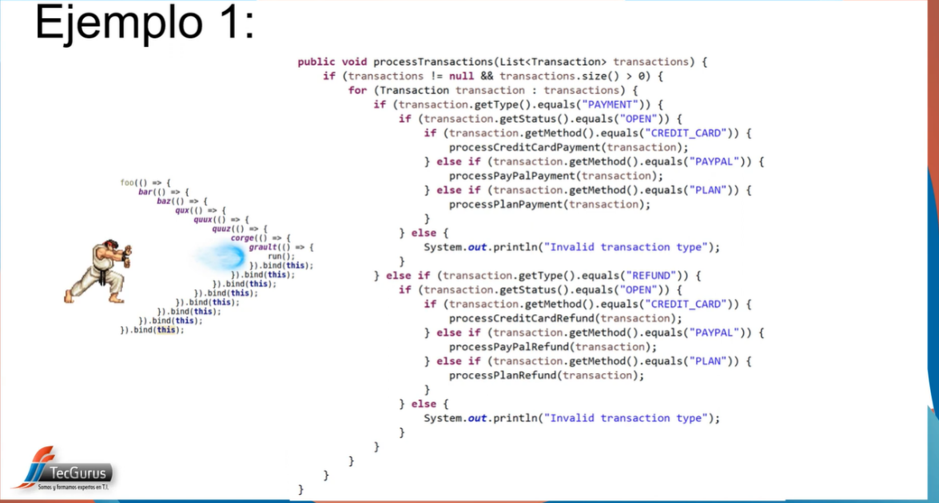

1. Mal:



Mantenible:



### CLEAN CODE

#### **Buenas prácticas:**

* Identación:
* Es bueno validar con el equipo de desarrollo si se quiere ser de 2,3 o 4
* Saltos de líneas durante el uso de Java:
* Regla de las 80 letras, si se excede salta la línea:



En este caso se deja la coma al final, si es un operador como suma por ejemplo se debe dejar el operador de la suma en el salto de la línea, se hace por legibilidad.

* Comentarios: descripción al inicio de la operación.
* Notación de camello “camelCase”:

Mayúscula la primera letra sin acentos de una clase y preferiblemente una palabra y si son dos palabras algo como (NumerosEnteros)

Los métodos inician con minúscula y su segunda palabra seria mayúscula

* Notación de Serpiente: todo en minúscula y con un guion bajo, pero cuando son constantes ahí si todas en mayúscula y con el guion bajo
* Importaciones concretas de contenido

Import java.io.* -> mala practica

Import java.io.IOException -> Buena practica

* Declarar variables: preferiblemente iniciarla

Las variables no estas exentas de la indentacion

Nombres claros, excepto:

I = incremento, X o Y.

A1,a2,a3 -> también se ve muy mal

Las variables cuando son privadas deben llevar un guion bajo:

Private String _dato;

* Donde no definir variables:

No crear variables dentro de ciclos, porque se estaría creando muchas veces, preferiblemente antes de la instrucción.

* Constantes o variables finales: debe de ir en mayúscula y un guion bajo si tiene 2 palabras
* Como puede afectar los tipos dentro de las buenas prácticas:

Tipos: deben ser sustantivos, y debe ser con mayúscula la primera y si se quiere nombrar la variable que hace referencia al tipo ya iría la primera en minúscula

Ejemplo: una clase   
Nombre nombre

Public class Nombre{}

* El papel que juega el idioma: No es bien visto que se coloquen variables en español , toda declaración como variables clases y demás en español, todo por el tema colaborativo a nivel internacional.

Otra cosa es que se pueden acortar algunas declaraciones, pero siempre en ingles:

AudioSystem as;

* Utilizar el prural

El singular siempre lo vamos a usar en la mayoría de los casos

Pero por ejemplo cuando es un conjunto o elecciones como en un “Collection points” por que el mismo dice que son varios datos.

También podemos agregar identificadores cuando es un conjunto por ejemplo agregando una n al inicio, hay 2 formas:

Collection Npoints;

Collection nPoints;

También un usuario o identificador que viene o pertenece de un conjunto (plural) y le agregamos “No” al final de la variable:

Int idNo , userNo;

* Nombres a los métodos:

Los métodos son acciones y se colocan verbos y deben estar en infinitivo y en ingles se queda en su estado regular

Podemos indicar una acción especifica de un nombre como

Public void calcularGravedad(){}

Public void findaData(){}

Public void inizialiceDate(){}

Si tenemos métodos donde vamos a agregar valores, quitar valores vamos a usar la palabra get y set haciendo énfasis en colocar y quitar

Ejemplo:

public void setNumber(){} -> hace referencia a colocar

public void getNumber(){} -> hace referencia a tomar

no importa si es español o ingles, lo ideal es que todo este en ingles

* métodos y variables booleanas

cuando queremos retornar un booleano una buena practica para ese método es agregarle “is” al inicio del nombre del método y después que espera, ejemplo

public boolean isOpen(){ return true;}

como se ve le indica que si retorna true es que esta abierto

otra forma se saber si se finaliza algo es poner el siguiente nombre “isFinished”

* métodos de inicio:

Es una mala costumbre, pero es necesario, pero hay formas para no tener que crear estos métodos de inicio ejemplo:



Pero orientado a objetos podemos crear un constructor que lleva el mismo nombre de la clase



* Métodos de búsqueda y cálculo:

Es un estándar

<https://amap.cantabria.es/amap/bin/view/AMAP/CodificacionJava#:~:text=UsuarioAction%2C%20FindUsuarioAction-,M%C3%A9todos,No%20se%20permiten%20caracteres%20especiales>.

Un ejemplo seria find para buscar

Public int findNumber(){return 1;}

Y para calculos seria con calculate o también se acostumbra a poner compute

Public int calculateProm(){}

* Abreviaciones de nombres:

Algunos equivalentes podrían ser

copyFile -> cpFile

commandRead -> cmdRead

initializeData -> init

exceptionRead -> eRead

* Nombres complementarios:

Son nombres que se van a complementar entre ellos, ejemplo:

Un método que se encarga de recibir un numero getNumber y otro setNumber

Otro seria addNumber y removeNumber y seria bueno definirlos juntos para conocer la ruta y preferiblemente dejarlo del mismo tamaño.

createData y destroyData

startWindow, stopWindow

insertData, deleteData

incrementData, decrementData

maxNumber, minNumber

nextData, previousData

showFile, hideFile

* Variables en Ciclos:

Podría ser que en vez de validar una condición como un calculo matemático seria mejor como un booleano ejem:

Boolean isCheck = false;

While (¡isCheck){

Ischeck = true;}

* Variables de control

son variables que nos van a servir para llevar un control en una instrucción. Por ejemplo, vamos a colocar una instrucción que es el "For"

* Evitar Do while en java:

La primera es que la construcción es superflua y con un for o while se reduce las instrucciones

La otra razón es que es mejor legible por su condición esta al final

* Uso de break y continue:

No siempre tenemos que pasar por todo un código como en if elseo un for, podemos cortarlo con break o continue.

* Evitar expresiones condicionales



Cambiar la primera expresión por la segunda y hacer dichas validaciones en otro lado, esto hace que podamos reutilizar estas validaciones o hace mas mantenible y entendible el código

* Como debemos utilizar los paréntesis

En un if con varios || o && por ejemplo podemos hacer un salto de línea y dejar el operador al inicio y visualmente es mejor dejarlo con paréntesis



* Variables de instancia:

Esto es bueno para mejorar el rendimiento en este ejemplo con valueOf es de mejor rendimiento:



* Setter y Getters: es una forma de acceder a variables de instancia

Una forma es que al declarar una variable definir por ejemplo que sea privada para proteger la informacion y con get y set puedo obtener o modificar:



* Qué es y como usar POJO

(objeto java plano y antiguo)

Seria una clase plana solo definida .-> public class POJO{}, no extiende, no hereda de ningún lado y esta después se convertirá en un objeto, y lo común es tener un constructor, get y set.

* Liberar recursos con java:

Java ya lo hace solo, sin embargo hay casos en los que le podemos ayudar, ejemplo , si declaramos una variable como

String nombre = “Sara”;

Una vez la usemos podemos hacer algo como

Nombre = null;

Esto ayuda a liberar ese espacio

* Evitar concatenación en java:

Es bueno evitarla porque es una operación costosa en términos de memoria

A continuación 2 ejemplos de uno que no deberíamos hacer y uno que si con Buffer:

también podemos usar StringBuilder



* Implementación de la instrucción For each

En java hacemos algo como:

String[] nombres = {“jose”, “anderson”}

For(String nombre: nombres){}

Esto mejora el rendimiento por que no tenemos que hacer lo tradicional

* Las Colecciones y el rendimiento de los proyectos en java

Es conveniente inicializarlas si conocemos el tamaño y evitar en lo posible el incremento de ellas por que esto lleva a consumir mucho proceso

* Nombrar paquetes

Nombres de los paquetes máximo 8 caracteres

Usar palabras únicas y se puede acrónimos

Siempre minúscula

* Nombres para Parámetros para los genéricos

T, U, V: tipos arbitrarios

E: elementos

K, V: clave valor

N: para números

* Evitar los constructores con muchos parámetros

Patrón de constructor telescópico

Patrón java beans -> un poco malo cuando toca con multihilos

patrón builder, este es muy bueno cuando tenemos contructores con muchas variables y mas cuando algunos de ellos son opcionales

* Objetos inmutables

Es aquel que no puede cambiar a lo largo de toda su vida

Cuando tenemos inconvenientes por que cambian algún valor de nuestra instancia a tra vez de otra, lo que debemos hacer es una **copia defensiva**.

* No usar clases genéricos en su forma raw

Tipos crudos (Raw)

Cuando no indicamos el tipo de un genérico estamos usándolo como raw y podemos acarrear problemas en el futuro en tiempo de ejecución, y un error que podemos a ver detectado en tiempo de compilación lo emos arrastramos hasta tiempo de ejecución

Para beneficiarnos del genérico debemos indicar el tipo de objetos que contendrá

Con esto ya no generara el error en tiempo de compilación, lo podemos corregir y además ya no nos devuelve un objeto de tipo object si no del tipo que le indicamos y cuando vayamos a hacer una asignación ya no tendremos que castear.

Si usamos código raw es con código antiguo, porque de lo contrario perdemos seguridad.

* Casteo:

Hay un casteo implícito y casteo explicito y upcasting

El casting es el proceso por el que cambiamos el valor de un tipo de dato a otro tipo de dato. El casting puede ser implícito (lo hace el lenguaje) o explícito (lo hace el programador).

* Comprueba la validez de los parametros en tus métodos

Un ejemplo seria con una excepción

Sin embargo podemos hacer otras opciones como assets y desactivarlos en tiempo de ejecución y mejora el rendimiento en producción

Ejemplo de una validación seria en el contructor agregar una validación a una variable así:

this.diaDeLaSemana = Objects.*requireNonNull*( diaDeLaSemana,"diaDeLaSemana no puede ser null");

* Evitar float y double cuando necesites resultados exactos

Usar bigDecimal, solo cuando es preciso por que consume mas memoria

BigDecimal dbDouble = new BigDecimal(0.1);

* Como evitar las NullPointerException
* String miString = null;  
  //miString.toLowerCase();  
    
    
  //System.out.println(miString.equals("lunes"));  
  // si queremos evitar el NullPointerException podemos poner primero el valor que no es nulo  
  System.*out*.println("lunes".equals(miString));  
    
  //tambien se puede presentar cuando tenemos un campo nulo de un objeto y tratamos de accederlo  
  // tambien tener cuidado con colecciones o array nulos y se recorren con un for, es mejor tener  
  // colecciones vacias y no nulas
* Optimización prematura
* Buscar cuellos de botella, buscar herramientas
* Mide el rendimiento antes y después
* Conoce las librerías y algoritmos
* Evitar el uso de wrapper de primitivos cuando no es necesario

Ejemplo: para hacer una prueba podemos hacer lo siguiente:

Corremos un código con wrapper:

public class UsoDeWrappers {  
  
 private static long[] *numeros* = new long[10_000_000];  
  
 public static void main(String[] args) throws InterruptedException {  
  
 for (int i = 0; i < *numeros*.length; i++) {  
 *numeros*[i] = (long) i;  
 }  
   
 System.*out*.println("Finalizado");  
 Thread.*sleep*(30000);  
  
 }  
}

el wrapper de un primitivo seria “Long” y el primitivo seria “long”

con este código podemos mirar en consola con el comando: jps

Podemos hacer esto cuando tenemos un hilo

Cuando lo encontremos generamos el siguiente comando : jmap -histo:live 6478

Y nos da el siguiente resultado



Si hacemos el mismo procedimiento, pero declarando esta vez un wrapper

private static Long[] *numeros* = new Long[10_000_000];

Nos va a dar valores mas grandes y eso significa menos rendimiento y no seria bueno usar estos wrapper

También si queremos comprobar en tiempo de ejecución podemos usar lo siguiente

private static Long[] *numeros* = new Long[10_000_000];  
  
public static void main(String[] args) throws InterruptedException {  
 Long antes = System.*currentTimeMillis*();  
 for (int i = 0; i < *numeros*.length; i++) {  
 *numeros*[i] = (long) i;  
 }  
 Long ahora = System.*currentTimeMillis*();  
  
 System.*out*.println("tiempo transcurrido: " + (ahora-antes));

el tiempo de espera con Long va a ser mayor que con long

* Generador de números de numero aleatorios
  + Java.util.Random
    - Random generador = new Random();

IntStream intStream = generador.ints(10,15,100);

Double miDouble = generador.nextDouble();

* + - Math.random()

Usos simples:

Double miDouble = Math.random();

Si llegamos a querer un numero entero tenemos que castearlo

* + Java.util.concurrent.ThreadLocalRandom

Para entornos multihilos se recomienda este por que reúsa un objeto que es costoso de usar

ThreadLocalRandom threadLocalRandom = ThreadLocalRandom.current();

instStream intStream = threadLocalRandom .ints(10,15,100);

hay que tener cuidado con generadores de números aleatorios con números **pseudoaleatorios** por que no son muy seguros y se pueden predecir y saber que se va a generar

* + Si necesitamos buena seguridad podemos usar java.security.SecureRandom
    - También son números pseudoaleatorios pero:
    - La semilla no se puede predecir
    - Pero a veces es un poco demorado y puede costar
* Rendimiento de los String

En temas de memoria si asignamos un String como:

String str = new String(“prueba”);

Este se creara nuevo y no reutilizara de la memoria si ya existe algún String con este mismo valor, a diferencia si lo hacemos :

String str2 = “hola”

Si hacemos un .equal dará false, para que en este caso el de new también lo haga podemos agregarle .intern() y el validara si ya existe y lo reutilizara en términos de memoria. Esto nació a partid de java7

Recordar que en vez de concatenar podemos usar builder:  
String saludo = new StringBuilder(“hola”).append(“mundo”).toString();

Sin embargo si lo hacemos en bucle el compilador no es capaz de optimizar y vuelve a hacer ineficiente.

* Como evitar los memory leaks

Algo que puede llevar al uso de leaks es el uso de variables statics muy pesadas incluso a pesar de no tener referencia a un objeto por que se almacenan y consumen mucha memoria

* Detalles de rendimiento
  + Bucle for: normalmente declaramos el valor con .size dentro del for pero eso hace que cada vez se recalcule, aunque lleva 1 linea mas de código seria mejor declararlo antes del for lo que seria como una variable de bandera

También podemos ganar en eficiencia conun bucle for each o un iterador

Ejemplo:

Iterator<Object> it = list.interator();

While (it.hasNext()){

Object o = it.next();

// tu codigo

}

* + Validar cuando puede ser mejor usar wait en vez de Thread.sleep()

Por ejemplo, si lo hacemos cuando el hilo en cuestión tiene bloqueado un recurso esto puede llevar a problemas de rendimiento con wait podemos solucionar parte de eso por que libera el recurso dejando que otro lo puedan usar

* + Siempre verificar las colecciones cual es la que realmente necesitamos

Mensajes log

Existen

#### **Código smell**

Es un sintoma que algo en el código a crecido no esta bien

* Bloaters

Significa que algo en el código a crecido a un punto difícil de entender

* + Métodos con un gran número de parámetros

Una forma es pasarle un objeto y que el propio método obtenga la informacion

* + Si un grupo de variables del método parecen tener relación y mas si se repiten en otros métodos, es un buen momento para pensar en agruparlos y con eso conseguimos eliminar duplicado de código
  + obsesión por primitivos: usar muchos primitivos en lugar de crear variables especificas con lo que realmente queremos representar
  + otro es cuando las clases o métodos son muy largos, para ellos debemos asegurarnos de que se cumpla el principio de responsabilidad única
* Abusadores de la orientación a objetos

Pasa cuando implementamos de mala manera la orientación a objetos

* + Un ejemplo seria cuando repetimos una comprobación en dos métodos diferentes, ejemplo seria con un enum que tiene cierto numero de parámetros, lo que ocurre es que si agregamos un nuevo parámetros al enum tendremos que buscar todas las comprobaciones para agregarlo, una manera de solucionar es con polimorfismo, hay otros casos en lo que si quitar o cambiar un swith deberíamos mirar otros patrones como state o Strategy
  + Clases similares con diferentes interfaces

Esto ocurre cuando un desarrollador implementa una clase cuando ya hay una con un comportamiento similar.

Lo que tenemos que hacer es intentar llegar a una interfaz común con métodos similares para quitar una de ellas, y si cada una tiene métodos que hacen algo diferente, seria extraer todo lo compartido y llevarlo a una super clase y hacer que estas clases hereden de ella

* + Otra sería el **legado rechazado**

Se produce cuando una subclase rechaza un comportamiento de su super clase

Ver : <https://programmerclick.com/article/1236629016/>

* Obstáculos para el cambio

Este es molesto por que significa que si haces un cambio en el código hace que debas recorrer todo el código haciendo cambios

* + Cambio divergente:

Cuando en tareas no relacionadas te encuentras a menudo haciendo cambios en la misma clase, esto esta indicando que probablemente tu clase no esta cumpliendo el principio de responsabilidad única

* + Cirugía de escopeta: vendría a ser el opuesto a cambio divergente

Cuando ya divides demasiado las tareas en muchas clases y termina siendo mas difícil encontrar donde se debe hacer el cambio y pues la solución seria la contrario, en este caso juntar las funcionalidades en una clase

* + Jerarquías paralelas de herencia:

Esto ocurre al crear una subclase para una clase debido a que has creado una subclase para otra clase diferente.

Ejempo:

Crear una interfaz de coche que será vehículo, una para conductor que será operario, una para avión que será piloto y así, cuando esto occurredebemos replantear si dejarlo así o unirlos, porque podemos romper otros principios como principio de responsabilidad única ya que algunos de estos problemas terminan siendo complejos.

* Los prescindibles:

Son porciones del código que son innecesarios y que si los eliminamos el código estaría mas limpio y eficiente y mucho más fácil de mantener.

* + Un ejemplo seria una clase perezosa
  + Una clase donde tenemos variables de instancia, pero la usamos en otras clases y en este caso seria llevarlas a las clases donde están siendo usadas o bien traer ese métodos.
  + Código duplicado
* Acopladores

Nos indica que tenemos acoplamiento excesivo

* + Tipo de acoplador es la característica envidiada
  + Esta muy relacionado a código smell **intimidad inapropiada**
  + **Cadenas de mensajes** cuando se da esto tenemos que conocer mucho la estructura
  + **Intermediario** su tarea principal seria delegar trabajo a otras clases, en ese caso debemos eliminarla y hablar directamente entre las clases que hacen el trabajo
* Enum:

se deben declara en mayúsculas

* Variable var(a partir de java 11)



## **TÉCNICAS DE PROGRAMACIÓN**

### Conceptos

#### **Manejo de excepciones**

#### **Los genéricos en java**

#### **Expresiones lambdas**

#### **Referencia en java**

Referencia a objetos

Referencia a variables

Referencia a métodos: en java una referencia a método se hace con ::

#### **Streams**

#### **Asincronía**

Peticiones síncronas y asincronas

#### **Concurrencia**

* Hilos
* Métodos sincronizados
* Objetos inmutables
* Ejecutores

#### **Comunicación de red: Uso de URL, sockets**

### Conceptos avanzados

Clases genéricas

Clases anónimas

#### **Comunicación asíncrona**

* Message Oriented Middleware
* ActiveMQ
* MailSender
* SimpleMailMessage

<https://blog.neodoo.es/2022/05/19/que-es-message-oriented-middleware-mom-tech-kick-ass-2022/>

<https://windoctor7.github.io/Tareas-asincronas-Spring.html>

#### **Sentencias unchecked checked**

#### **Componentes java**

#### **¿Qué es una colección en Java?**

<https://docs.oracle.com/javase/tutorial/collections/interfaces/collection.html>



las colecciones no admiten datos primitivos

diferencia entre colecciones es la eficiencia, programación concurrencia, multihilos.

* set: no admite valores repetidos, no tiene orden entre sus elementos, mas eficiente que list, uso sencillo del método add que asegura no elementos duplicados no tiene acceso aleatorio, poca eficiencia a la hora de ordenar elementos
* hatset: rápida, no duplicados, no ordenado, no acc aleatorio
* linkedhashset: ordenacion por entrada, eficiente al acceder, no eficiente al agregar
* treeset: ordenado, poco eficiente
* list: admite valores repetidos, acceso aleatorio

permiten acceso aleatorio, están ordenadas, añade/elimina sin restricción, sintaxis similar a arrays

bajo rendimiento

* arraylist: acceso rápido y gran numero de escenarios
* linkedlist: listas enlazadas, gran eficiencia agregado y eliminando elementos

vector:

* copyonwritearraylist
* queue: no permite el acceso aleatorio, solo al comiendo o al final.

Muy rápido acceso, permitre crear cola de elementos muy eficientes.

Acceso lento a los elementos intermedios

* Map: elementos por clave y repetidos.

Asociación clave valor, no claves iguales, pero poca eficiencia comparada con las demás colecciones.

### Paralelismo

### Enrutamiento

### Módulos

desde java 9, es una buena forma de agregar seguridad a nuestros proyectos

### Maven

<https://maven.apache.org/plugins/maven-site-plugin/examples/creating-content.html>

Mvn site

Javadocs dentro de site en target

<https://maven.apache.org/plugins/maven-javadoc-plugin/usage.html>

## **CALIDAD DEL SOFTWARE:**

### PRUEBAS DE CARGA

#### **JMETER**

https://www.loadview-testing.com/es/blog/5-ejemplos-de-pruebas-de-carga-de-jmeter/

#### **Prueba de carga de LoadView JMeter**

#### **Medidor de llamas ó BlazeMeter**

#### **Loadio**

#### **Inundación ó Flood**

#### **k6**

#### **Anteriormente llamado LoadImpact**

#### **LinkTiger**

### Evaluar código

#### **SoapUI - Postman**

#### **Apache JMeter - HP LoadRunner – Octoperf**

Apache JMeter y HP LoadRunner son 2 de los mejores programas para realizar pruebas de rendimiento y stress.

#### **Sonarqube -kiuwan**

[Sonarqube](http://www.sonarqube.org/)**es una de las utilidades más populares para realizar análisis estático de código**. Es open source, por lo que en principio es gratuito. Eso si, tendremos que instalarlo en una máquina, y mantenerlo actualizado. Además, determinados plugins son de pago, como por ejemplo el plugin para analizar código [Swift](https://www.genbeta.com/herramientas/11-webs-y-canales-de-youtube-para-aprender-swift-desde-cero-hasta-nivel-experto), que cuesta 5.000 euros al año por instancia de Sonarqube.

[Kiuwan](https://www.kiuwan.com/es/) es otro analizador estático de código, pero en este caso se trata de un servicio que podemos usar para analizar nuestro código sin preocuparnos por instalaciones ni actualizaciones. Podemos subir nuestro código a la nube para analizarlo, o descargar una aplicación que analizará nuestro código localmente y subirá los resultados a Kiuwan.

#### **Charles – Fiddler**

[Charles](https://www.charlesproxy.com/)**y**[Fiddler](http://www.telerik.com/fiddler)**son 2 aplicaciones que se utilizan como proxy para hacer debug web** o para [capturar el tráfico de sesión de dispositivos móviles](https://support.google.com/dfp_premium/answer/6206401?hl=es). Permiten capturar y grabar tráfico http/https, obteniendo información muy importante para nuestras pruebas. Fiddler cuenta con una versión totalmente funcional de forma gratuita, mientras que Charles dispone de una versión de prueba de 30 días, pero después necesitaremos comprar una licencia.

## **SERVICIOS WEB**

Descripción:



### Descripción SOAP

* Peticiones síncronas y asíncronas
* Soporte RPC
* Intercambio de documentos
* Pilas de protocolos:
* Servicio de transporte(http, smtp, ftp…)
* Mensajeria xml (xml-rcp, soap…)
* Descripción del servicio (wsdl)
* Descubrimiento de servicios (uddi)
* Xml

Para describir datos

* Soap protocolo

Para transferir datos

* Envoltorio (envelope)
* Encabezado (header)
* Cuerpo (body)
* Errores (fault)
* Wsdl

Sirve para describir los servicios disponibles

* Tipos de datos
* Mensajes
* Operaciones
* Tipo de puerto
* vinculaciones
* puerto
* servicios
* uddi

para listar los servicios}

#### **seguridad**

* autenticación de los participantes
* autorización
* confidencialidad
* integridad
* no repudio
* disponibilidad
* auditoria (auditabilidad
* seguridad extrema a extremo
* protocolo WS-Security:
* autenticación: tokens de seguridad
* autorización
* identificación
* confidencialidad: cifrado
* integridad: firmas digitales XML
* No-repudio: WS-Addressing

Especificaciones adicionales

* Ws-policy
* WS-Trust
* WS-Federation
* Ws-Addressing

### Servicios Rest

Protocolo cliente/servidor sin estado

Operaciones bien definidas

Sintaxis universal

Cacheo

**Recursos individuales y colecciones**

* Colección de libros: /libros
* Un libro en concreto: /libros{idLibro}
* Capítulos de un libro: /libros{idLibro}/capítulos
* Un capitulo en concreto: /libros{idLibro}/capítulos/{idCapitulo}

**Tipos de recursos**

* Document: /escuela/alumnos{idAlumno}
* Collection: /escuela/alumnos
* Store: /mi-musica/usuarios/{idUsuario}/playlist
* Controller: /mi-musica/usuarios/{idUsuario}/playlist/play

**Buenas practicas**

* Barra para la jerarquía: /familias{idFamilia}/miembros/{idMiembro}
* Sin barra final : /familias/ porque no aporta nada y puede ser confuso
* Guines: normalmente se usa en jaca “camel-case” para mejorar la legibilidad pero en REST esta mal, se usa guines
* Sin barra ni mayúsculas
* Sin extensión final: si necesitamos especificar el fichero usamos content-type
* Sin nombres de las funciones CRUD: (crear, modificar, borrar, obtener) en las URI, pondremos el nombre del recurso , no de la acción, para eso ya tenemos los verbos http
* Con parámetros de filtrado, ordenación: en vez de crear nuevos recursos, añadimos a la operación la capacidad de filtrar, ordenar o paginar y le pasamos los parámetros de entrada como parámetros de la petición.

**Verbos HTTP**

* GET
* POST
* PUT
* DELET
* HEAD: Get sin body, solo con encabezados, es bueno para recuperar los encabezados sin necesidad de recuperar el recurso completo.
* PATCH: modificar parcialmente un recurso (PUT reemplaza), puede ser una buena forma de actualizar ficheros o versiones
* OPTIONS: obtener métodos soportados por el recurso; ¿necesitas saber que métodos http soporta una URI determinada?
* TRACE: testear un recurso
* CONNECT: Establece túnel comunicación con un recurso

**códigos de respuesta**

* 1xx: respuestas informativas
* 2xx: petición correcta
* 3xx: redirecciones
* 4xx: errores del cliente
* 5xx: errores de servidor

Los grupos 1 y 3 no se usan demasiado

**Problema N+1 en ORM**

* Modo EAGER: cargar hijos al pedir padre; los ORM suelen estar configurados en modo “eager”, ansiosos, en vez de modo “lazy”, perezoso , eso hace que cuando pida un elemento se vayan cargando todos los elementos relacionados, mientras que el modo perezoso solo cargaría si se piden explícitamente.
* Requerimos N+1 consultas a la BD: para recuperar los hijos que quizá es algo que ni necesitemos
* Cuello de botella de rendimiento
* Nivel diseño

En las apis rest:

Se cuando la peticion necesita hacer N+1 peticiones para obtener la informacion de una colección de recursos

* Petición 1: colección de datos
* Datos insuficientes: N peticiones, una por elemento
* Solución: proporcionar datos suficientes o hacer uno básico y otro detallado, como por ejemplo un servicio que necesita informacion adicional como descripción o precio de cada N producto, entonces podría incluir en el servicio la informacion que suele necesitarse.

### Arquitecturas orientadas a servicios

* SOA (SERVICE ORIENTED ARCHITECTURE)
* Arquitectura de microservicios

## **APIS**

Buenas practicas API rest

<https://codingwithnotrycatch.com/2019/10/21/buenas-practicas-logging/>



### API-FIRST



**Buenas prácticas**

1. Utilizar un esquema de URL consistente para los recursos de la API.
2. Utilizar verbos HTTP apropiados (GET, POST, PUT, DELETE) para indicar la acción a realizar en un recurso.
3. Utilizar un formato de respuesta estándar, como JSON.
4. Utilizar códigos de respuesta HTTP estándar para indicar el resultado de una petición.
5. Proporcionar una documentación clara y detallada de la API, incluyendo ejemplos de uso

**Herramientas**

* **Swagger: como swagger editor**

nos proporciona una interfaz visual para diseñar y describir los recursos y las operaciones de una API, incluyendo los parámetros de entrada y salida, los códigos de respuesta HTTP y los ejemplos de uso. También proporciona una herramienta para generar una documentación en línea, que es fácil de navegar y entender para los desarrolladores.

* Postman

### Code first

Iniciamos el código.

### API DESIGN-FIRST

### CONSUMER-FIRST

El enfoque más “tradicional” por lo general consta de crear una aplicación con todas las funcionalidades requeridas por la lógica de negocio, crear la UI, back-end, etc, y luego, casi como un side project, montar una API para interactuar con alguna parte o toda de la lógica de negocios que tenemos.  
A esto suele llamársele Consumer-First development.

### Especificación & Documentación

<https://medium.com/@emilianozublena/api-first-development-c202a61cf3b2>

#### [**RAML**](http://raml.org/)

#### [**API Blueprint**](http://apiblueprint.org/)

#### **Open api / swagger**

Swagger: probar y documentar

<https://Swagger.io>

Swagger ui

Si implementamos swagger en spring boot para consultar los parametos podemos usar <http://localhost:8085/demo/swagger-ui/index.html>

En el explore agregaríamos algo como:  
/demo/v3/api-docs

Todo en minúscula

Con esta configuración en el properties:

server.servlet.contextPath=/demo  
server.port=8085

## **SPRING BOOT**

Con la notación @Bean realizo inversión de control y con la notación inyección de dependencia

Ejemplo

@Bean

Public ObjectMapper objectMapper(){

Return new objectMapper();

}

@Autowired

ObjectMapper om;

public….

Con el @Bean Podemos hacer uso de esa Liberia como si instanciamos y creamos dicho objeto y con el @Autowired lo inyectamos para posteriormente hacer uso de el.

Modulo de Spring framewok

Se puede usar no solo para programar en java, si no también en kotlin o en groovy

Para programación web y microservicios

### Jwt java , spring security jwt, jsp java

<https://www.youtube.com/watch?v=XU_5YPCntqE>

<https://github.com/jlmonteagudo/generator-spring-rest-jwt>

### spring boot reactive



servicios de spring por ver

spring cloud

spring batch

spring evento

spring security

spring feign

spring eureka

spring gateway

## **SEGURIDAD Y PRUEBAS**

Comprende conceptualmente los principios básicos de seguridad (OWASP 10) y los enseña al equipo durante las fases de diseño e implementación

-vulnerabilidad se registran atraves de identificadores cve

- un proyecto : owasp zed attack proxy (zap)

- para aprender owasp webGoat

- Guia : Owasp web security testing guide

https://www.youtube.com/watch?v=UMGSkOOVFXU

* 

## **PRUEBAS DE INTEGRACION DEVOPS CD /CI**

### Jenkins - Travis CI

[Jenkins](https://jenkins.io/) y [Travis CI](https://travis-ci.org/) son 2 de las opciones más interesantes en cuanto a servidores de integración continua, aunque **hay más opciones como**[**TeamCity**](https://www.jetbrains.com/teamcity/)**,**[**CircleCI**](https://circleci.com/)**y**[**Bamboo**](https://es.atlassian.com/software/bamboo).

### screenplay serenity

#### Nightwatch.js - Webdriver.io

En cuanto a frameworks para automatización de pruebas, he elegido 2 opciones que funcionan sobre Node.js, [**Nightwatch.js**](http://nightwatchjs.org/) y [**Webdriver.io**](http://webdriver.io/). Los 2 nos van a permitir escribir pruebas que utilizarán [**Selenium Webdrver**](http://www.seleniumhq.org/projects/webdriver/) para realizar comprobaciones en sitios y aplicaciones web, pudiendo utilizar para ello distintos navegadores web. El código, como veis en el siguiente ejemplo, es bastante asequible:



### CYPRESS

## **ANGULAR**

pipeline aws angular, reloading y status loading angular, angular lazy loading component

## **BASES DE DATOS**

### Buenas practicas bases de datos:

#### Principios ACID



### cap sql

### indices en sql , vistas materiales

## **GESTION DE APIs Y IAM**

wso2

Kong

Api gateway aws

## **PENDIENTES**

### sandbox

### control de versiones

* Svn
* metodologías git
* git Flow